ANEXOS.

ANEXO N.º 1: FICHA DE INSCRIPCIÓN

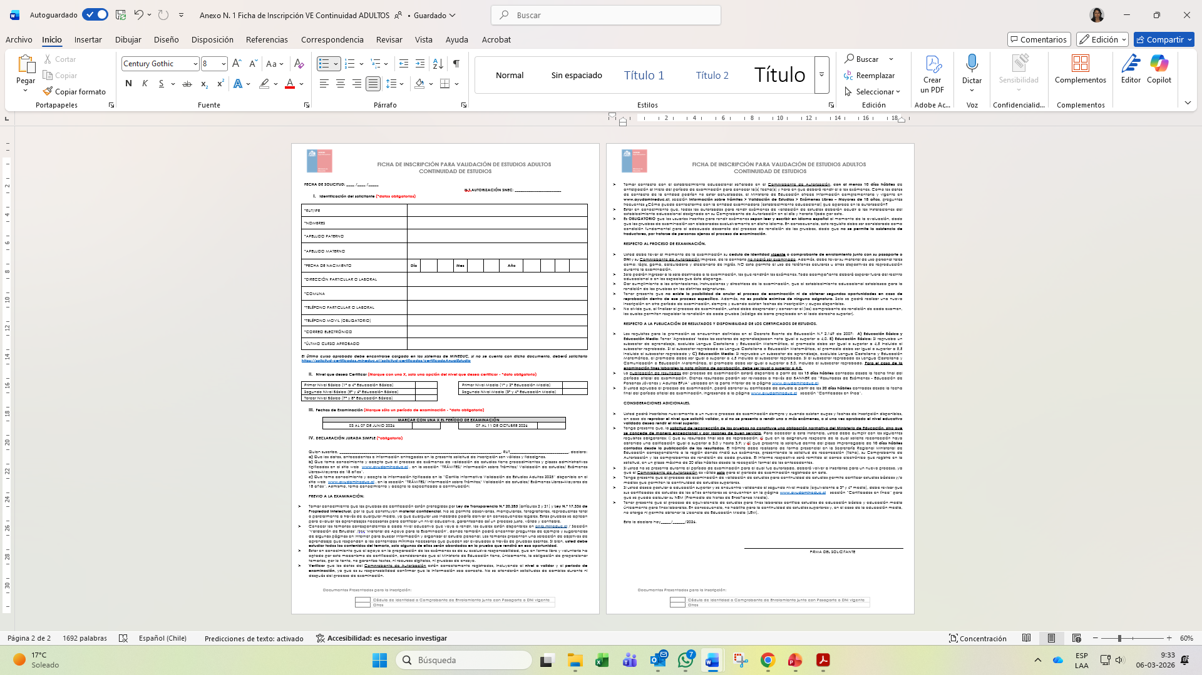

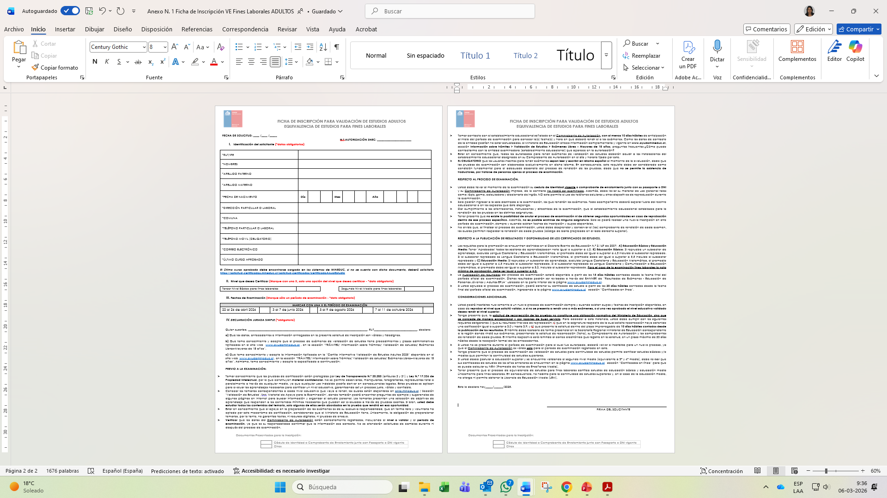

ANEXO N.º 2: MODELO CARTA INVITACIÓN A ENTIDAD EXAMINADORA

ORD.: N.º

ANT.: No hay

MAT.: Invita a ser entidad examinadora de validación de estudios para el año ___________

REGIÓN,

DE: SECRETARIO/A REGIONAL MINISTERIAL DE EDUCACIÓN
REGIÓN DE ___________________________________

A: SOSTENEDOR DE ESTABLECIMIENTO EDUCACIONAL
DIRECTOR DE ESTABLECIMIENTO EDUCACIONAL
REGIÓN DE ___________________________________

En el marco del proceso de examinación y certificación de estudios de validación de estudios para mayores de edad y según normativa vigente, Decreto Exento N.° 2272 del 2007, me permito invitarles para constituirse como Entidad Examinadora.

El establecimiento educacional que se constituya como Entidad Examinadora deberá reunir los siguientes requisitos:

- Contar con el reconocimiento oficial del Estado del nivel o modalidad de estudios que se solicita validar.
- No formar parte del registro a que se refiere el artículo N.° 5 del Decreto Supremo N.° 131 de 2003, del Ministerio de Educación, cuyo texto refundido fue fijado por el decreto 211 de 2009 del Ministerio de Educación (Registro de Libre Entrada).

Adicionalmente, haber sido favorecidos con la asignación del “Sistema Nacional de Evaluación de Desempeño” (SNED) o que hayan obtenido resultados sobre el promedio regional en el “Sistema de Medición de la Calidad de la Educación” (SIMCE).

El Establecimiento Educacional deberá aceptar formalmente, mediante la suscripción de una Carta Compromiso la aceptación oficial como Entidad Examinadora ante la SECREDUC correspondiente, la cual puede ser enviada vía correo electrónico al profesional_____________.

Si usted acepta esta invitación le pido que por favor incluya la siguiente información en la Carta de Compromiso:

- Datos generales del establecimiento (RBD, Nombre Oficial, dirección, etc.)
- Número de personas que puede atender por nivel educativo (educación básica, educación media, fines laborales) para cada periodo de examinación.
- Nómina de los docentes que conformarán la comisión o comisiones examinadoras (*) individualizando para cada caso la asignatura a examinar y la función que cumplirá (docente examinador o coordinador):

RUT | Nombre del docente | Nivel o niveles para evaluar | Asignatura | Función
(EPJA NR podrá agregar o quitar columnas dependiendo de la información que necesite para dictar la resolución de designación).

(*) Las Comisiones deberán estar conformadas por docentes habilitados (ya sea por título o por autorización vigente para el ejercicio de la docencia), además de un coordinador. La cantidad de docentes deberá ser determinada según la cantidad de cupos para atención de los interesados. Además, cada docente miembro de la comisión examinadora no debe registrar deuda en Registro de Deudores de Pensiones de Alimentos, conforme al artículo 36 de la ley 21.389.

Las entidades examinadoras deberán cumplir las siguientes obligaciones:

- Contar con establecimiento de fácil acceso y que cuente con infraestructura en buen estado y vías de escape señalizadas.
- Disponer salas que permitan atender a los usuarios inscritos/autorizados de acuerdo con el calendario nacional de examinación (Se considera un promedio de 30 examinandos por sala)
- Disponer de personal auxiliar que apoye las tareas de portería y limpieza de los espacios utilizados, habiendo un número adecuado de baños, que sea proporcional a la cantidad de personas que se espera recibir.
- Enviar obligatoriamente a EPJA NR la información de contacto (teléfonos y correo institucional) que serán utilizados como medio de comunicación con los usuarios.
- Aplicar y corregir los instrumentos de evaluación para efectos de certificación del nivel o ciclo educativo rendido.
- Resguardar la confidencialidad de los instrumentos de evaluación en lugares seguros.
- Dar estricto cumplimiento a los plazos y condiciones establecidas para los procesos asignados a nivel nacional, de acuerdo con lo señalado en el Calendario Nacional de Examinación y su respectiva programación operativa.
- Coordinar día y hora de aplicación de las pruebas con los usuarios autorizados para rendir la validación de estudios, en consonancia con el calendario nacional de examinación, e informar oportunamente a EPJA NR.
- Recepcionar desde EPJA NR el “Listado de personas autorizadas para el proceso de examinación” que contienen información de los usuarios inscritos y autorizados, nivel educativo a validar y RDB del establecimiento designado.
- Cumplir con el procedimiento de ingreso de información en la plataforma REF-CERLIC.
- Gestionar la corrección del “Acta de registro de calificaciones y de promoción” en caso de ser necesario, previo a la firma del director(a) que da cierre al el/las acta(s) de examen en el sistema o después en caso de reapertura de acta(s) de examen.
- Para fines administrativos asociados al pago de los servicios de examinación, debe imprimir desde REF CERLIC las actas de registros de calificaciones y de promoción para ser entregadas a EPJA NR, con firma del Director, el timbre del establecimiento educacional y con la firma de cada uno de los docentes que se encuentran con convenio vigente y que conforman la comisión examinadora, según corresponda, en los plazos establecidos en la programación operativa.

Los montos por cancelar este año para los procesos de examinación de validación de estudios, según lo establecido en el decreto 164 de 1991, son los siguientes:

Los montos por cancelar este año para los procesos de examinación, según lo establecido en el Decreto N.° 164 de 1991, son los siguientes:

El docente examinador recibirá un honorario de 1.6% del grado 16º E.U.R. por alumno examinado | $ 5.722.-
El coordinador del proceso de examinación recibirá un honorario de 1.0% del grado 20° E.U.R. por alumno examinado | $ 2.678.-

PARA EL PROCESO DEL PLAN NACIONAL DE ALFABETIZACIÓN

Los montos por cancelar este año para los procesos de examinación, según lo establecido en el Decreto N.º 211 de 2009, son los siguientes:

El docente examinador recibirá un honorario de 1.6% del grado 13º E.U.R. por alumno examinado | $ 7.210.-
El coordinador del proceso de examinación recibirá un honorario de 1.0% del grado 16° E.U.R. por alumno examinado | $ 3.576.-

Una vez seleccionada la comisión, se les informará por correo institucional al director y Sostenedor y se les convocará a Jornada de Capacitación. En dicha reunión se les informará ampliamente sobre las actividades a realizar, los honorarios y se les hará entrega del Manual del Examinador.

Saluda atentamente a Usted,

XXXXXXXXXXXXXX
Secretario (a) Regional Ministerial de Educación
Región de XXXXXXXXXXXXXXXXXX

ANEXO N.º 3: MODELO CARTA COMPROMISO

Al Sr. (a) secretario (a) Regional Ministerial De Educación de la Región………….......

El director (a) del establecimiento educacional _________________________________ RBD N.º__________________, quien atiende a la Modalidad Regular de Estudios para Educación Básica o Media o Básica/Media que suscribe, ubicado en____________________________________________ de la Región _______________________________, manifiesta oficialmente lo siguiente:

Que acepta la designación efectuada por la SECREDUC para constituirse como Entidad Examinadora de Validación de Estudios Básicos y/o Medios, para el año _______.

Que el establecimiento educacional que dirige cumple con los siguientes requisitos:

- Cuenta con Reconocimiento Oficial por parte del Ministerio de Educación.

- Cuenta con un equipo docente que cumple funciones habituales en ese establecimiento, dispuesto a desempeñarse en forma remunerada en esta actividad, fuera de su horario habitual de trabajo. El equipo docente que formará parte de las _____ Comisiones Examinadoras está conformado por docentes titulados y/o cuentan con habilitación docente en los niveles educacionales y subsectores de aprendizaje a los cuales postula para examinar. Además, cada docente miembro de la comisión examinadora no debe registrar deuda en Registro de Deudores de Pensiones de Alimentos, conforme al artículo 36 de la ley 21.389.

- Garantiza el uso de infraestructura y disponibilidad de horario para la realización de las actividades de evaluación.

- Que se compromete a cumplir y hacer cumplir con los deberes y obligaciones señalados en el Decreto N.º 2272 de 2007 (y sus posteriores modificaciones) y el Decreto N.º 993 de 1986, como con las instrucciones específicas emanadas del MINEDUC al respecto.

- Que el establecimiento educacional establece los cupos de atención, para cada proceso de examinación durante el año ___________ y acepta el aumento de cupos según demanda de hasta un 10% más a los cupos informados a continuación:

Continuidad de Estudios de Adultos | Fines Laborales de Adultos
(VALORES APLICADOS EN CADA PERIODO DE EXAMINACIÓN)

NOMBRES Y APELLIDOS
Director
Nombre Establecimiento Educación

Lugar……………………………, fecha………….

ANEXO N.º 4: FORMATO DE CONTRATO GRUPAL

Este modelo debe ser, previamente, validado con las unidades pertinente de la Secreduc para que no exista ningún impedimento ni legal ni administrativo cuando estos sean tramitados.

Se debe considerar un nuevo criterio para que, en forma previa a la firma de contratos de honorarios a docentes de comisiones examinadores, el que indica que, si los docentes mantienen deuda en Registro de Deudores de Pensiones de Alimentos, no podrán formar parte de dichas comisiones, ni celebrar contrato alguna de esta índole, conforme al artículo 36 de la ley 21.389.

IMPORTANTE: Cada EPJA NR deberá consultar a su área Jurídica para estimar si debieran agregar una cláusula dentro de los contratos con los docentes examinadores, resguardando que ambas partes tengan claridad de este nuevo requisito.

CONTRATO DE PRESTACIÓN DE SERVICIOS A HONORARIOS, VALIDACIÓN DE ESTUDIOS

En _________________, a ____ de ______ del año _______, entre la Secretaría Regional Ministerial de Educación, Región ______________________________, representada por su Secretario(a) Regional Ministerial de Educación, don(a) ___________________________, Cédula de Identidad N.° _______________________, domiciliado en ______________________________________, en adelante “la SECREDUC”, y los docentes que se indican a continuación, en adelante los docente examinador o coordinador, se ha convenido el siguiente Contrato de Prestación de Servicios a Honorarios:

NOMBRE COMPLETO DEL DOCENTE | RUN | DOMICILIO
(EPJA NR podrá agregar o quitar columnas dependiendo de la información que necesite para dictar la resolución aprueba contrato).

- El Ministerio de Educación se encuentra realizando en la Región _______________________, el proceso de validación de estudios básicos y medios para jóvenes y adultos, según lo establecido en el Decreto de Educación N.º 2272 de 2007.

- Dichos servicios de examinación de validación de estudios básicos y medios para jóvenes y adultos son ejecutados por entidades públicas y/o privadas reconocidas por la SECREDUC como Entidad Examinadora, establecimiento educacional, cooperador de la función educacional del Estado.

- De acuerdo con lo establecido en el Decreto de Educación N.º 2272 de 2007, la SECREDUC designó al establecimiento indicar nombre y RBD del establecimiento, para que se constituya como Entidad Examinadora de validación de estudios básicos y medios para jóvenes y adultos en la Región ______________________.

- Por el presente acto, la SECREDUC contrata los servicios de los docentes que se señalan a continuación, para que cumplan las funciones de docentes o coordinadores de la comisión examinadora en la función que se indica para cada uno respectivamente, a contar _____________________________________________, y de acuerdo con el Calendario Nacional de Examinación Año 2024, aprobado por Resolución Exenta N.° XX.

FUNCIÓN  (indicar si cumplirá la función de docente examinador o de coordinador. Si es docente examinador se debe indicar asignatura y nivel educativo) | NOMBRE COMPLETO DEL DOCENTE | RUN

(EPJA NR podrá agregar o quitar columnas dependiendo de la información que necesite para dictar la resolución aprueba contrato).

- Por los servicios que realicen los docentes de la entidad examinadora, la SECREDUC pagará los montos por cancelar este año para los procesos de examinación, según lo establecido en el Decreto N.° 164 de 1991, son los siguientes:

El docente examinador recibirá un honorario de 1.6% del grado 16º E.U.R. por alumno examinado | $ 5.722.-
El coordinador del proceso de examinación recibirá un honorario de 1.0% del grado 20° E.U.R. por alumno examinado | $ 2.678.-

PARA EL PROCESO DEL PLAN NACIONAL DE ALFABETIZACIÓN

Los montos por cancelar este año para los procesos de examinación, según lo establecido en el Decreto N.º 211 de 2009, son los siguientes:

El docente examinador recibirá un honorario de 1.6% del grado 13º E.U.R. por alumno examinado | $ 7.210.-
El coordinador del proceso de examinación recibirá un honorario de 1.0% del grado 16° E.U.R. por alumno examinado | $ 3.576.-

- Para hacer efectivo el pago de los honorarios, se deberá cumplir con las siguientes obligaciones:

Coordinador Entidad Examinadora:

- Dar cumplimiento estricto a los plazos, procedimientos establecidos para el proceso de aplicación, corrección e ingreso de resultados en plataforma REF-CERLIC creada para estos fines.
- Supervisar el desempeño de la comisión examinadora en la sede de aplicación, garantizando que este proceso sea válido, confiable y transparente.
- Recepcionar desde Coordinación Regional EPJA “Listado de personas autorizadas para el proceso de examinación” y entregarlo a los docentes examinadores para individualizar los datos las personas autorizadas, por nivel educativo a validar, RDB del establecimiento designado, datos personales y de contacto.
- Retirar, recibir y resguardar los instrumentos de evaluación hasta ser entregados a los docentes para su uso en los procesos de examinación.
- Supervisar y/o corroborar que el docente examinador encargado de la sala verifique los datos que indica la “Autorización para rendir exámenes” que presenta el usuario autorizado al momento de su examinación, es decir, revisar que coincida su RBD designado, periodo de examinación periodo de examinación y nivel educativo registrado en dicho documento.
- Resguardar que el instrumento de evaluación que se aplique sea efectivamente el que corresponde al nivel educativo de acuerdo con el “Listado de personas autorizadas para el proceso de examinación” que contienen información de los usuarios inscritos y autorizados, nivel educativo a validar, RDB del establecimiento designado, datos personales y de contacto.
- Atender vía correo electrónico al usuario autorizado sobre consultas u observaciones respondiendo oportunamente y velando por un buen trato para con ellos, por lo tanto, es obligatorio que la entidad examinadora informe su correo electrónico institucional que utilizará para estos efectos a EPJA NR. Se sugiere publicar en la entrada del establecimiento el correo electrónico para consultas y/o entrega de información y de ser conveniente, un Calendario de Atención indicando día y horas donde podrán atender a la persona autorizada.
- Cumplir con el procedimiento de ingreso de información en la plataforma REF-CERLIC.
- Imprimir las actas de registros de calificaciones y de promoción desde la plataforma REF-CERLIC, para ser entregadas a EPJA NR, con el timbre del establecimiento educacional, firma del Director, y con la firma de cada uno de los docentes que conforman la comisión examinadora.
- Recepcionar por parte de los docentes examinadores una nómina que contenga la identificación de los usuarios autorizados que se presentaron a rendir el examen, con el respectivo registro de asistencia y una breve descripción de las situaciones especiales que pudieran haberse presentado durante la administración de los procedimientos evaluativos.
- Resguardar que se realice a la brevedad la corrección del “Acta de registro de calificaciones y de promoción”, en caso de ser necesario, por ejemplo: corrección de notas y/o situación final del examinado según la recorrección de las pruebas, incluir a examinado que por error involuntario no consta en el acta, excluir a examinados por errores en la inscripción/autorización, etc. Considerar que este es un proceso complejo dado que, al cerrar el acta se realiza automáticamente la publicación de resultados y generación, dentro de las 24 horas hábiles siguientes, de certificados de estudios en línea de las personas aprobadas, por lo anterior, cuando se solicita la reapertura de actas, la publicación de resultados y los certificados de estudios en línea se retiran automáticamente para todos los usuarios del acta, hasta que se realice la corrección del/los datos y nuevamente el cierre del acta respectiva.
- Devolver los instrumentos de evaluación (folletos de prueba) coordinando con la SECREDUC - EPJA NR luego de la finalización del proceso de corrección, registro de notas, emisión y entrega de las actas de registro de calificaciones y de promoción.

Docente examinador Entidad Examinadora:

- Dar cumplimiento estricto a los plazos, procedimientos establecidos para el proceso de aplicación, corrección e ingreso de resultados en plataforma creada para estos fines (REF-CERLIC).
- Solicitar el “Listado de personas autorizadas para el proceso de examinación” que contienen información de los usuarios inscritos y autorizados.
- Corroborar los datos que indica la “Autorización para rendir exámenes” que presenta cada ciudadano al momento de su examinación, es decir, revisar que coincida su RBD designado, periodo de examinación y nivel educativo registrado en dicho documento.
- Aplicar y corregir los instrumentos de evaluación aplicados, de acuerdo con la pauta de corrección entregada por EPJA NR.
- Cumplir con el procedimiento de ingreso de información en la plataforma REF-CERLIC.
- Entregar las actas de registros de calificaciones y de promoción desde la plataforma REF-CERLIC, debidamente firmada.
- En igual plazo, deberá entregar al coordinador del proceso, una nómina que contenga la identificación de los usuarios que se presentaron a rendir el examen, con el respectivo registro de asistencia y una breve descripción de las situaciones especiales que pudieran haberse presentado durante la administración de los procedimientos evaluativos.
- Devolver la totalidad de los instrumentos de evaluación aplicados (folletos de prueba) al coordinador del proceso, el día hábil siguiente después de finalizado el proceso de corrección, junto con el registro de notas, emisión y entrega de las actas de registro de calificaciones y de promoción.

- Al pago total de honorarios que se cancelen, por cada oportunidad evaluativa, se les descontarán el 10% por concepto de impuesto a la renta, previa presentación de la boleta de servicios a honorarios correspondiente y de acuerdo con los procedimientos establecidos por la Secretaría Ministerial de Educación.

- Se deja constancia que los docentes examinadores no tienen derecho a ningún otro pago o beneficio distinto a los expresados en este presente contrato.

- El presente contrato se suscribe en tres ejemplares de igual tenor y valor legal, quedando dos de ellos en poder de la SECREDUC y uno en poder de los docentes examinadores.

- Para todos los efectos legales, las partes fijan domicilio en la ciudad de Santiago y se someten a la jurisdicción de sus Tribunales de Justicia.

- A continuación, se especifica la labor o labores a desempeñar en cada caso:

NOMBRE COMPLETO DEL DOCENTE | SECTOR DE APRENDIZAJE | NIVEL EDUCATIVO
(EPJA NR podrá agregar o quitar columnas dependiendo de la información que necesite para dictar la resolución aprueba contrato).

ANEXO N.º 5: FORMATO DE CONTRATO INDIVIDUAL

Este modelo debe ser, previamente, validado con las unidades pertinente de la Secreduc para que no exista ningún impedimento ni legal ni administrativo cuando estos sean tramitados.

Se debe considerar un nuevo criterio para que, en forma previa a la firma de contratos de honorarios a docentes de comisiones examinadores, el que indica que, si los docentes mantienen deuda en Registro de Deudores de Pensiones de Alimentos, no podrán formar parte de dichas comisiones, ni celebrar contrato alguna de esta índole, conforme al artículo 36 de la ley 21.389.

IMPORTANTE: Cada EPJA NR deberá consultar a su área Jurídica para estimar si debieran agregar una cláusula dentro de los contratos con los docentes examinadores, resguardando que ambas partes tengan claridad de este nuevo requisito.

CONTRATO DE PRESTACIÓN DE SERVICIOS A HONORARIOS, VALIDACIÓN DE ESTUDIOS

En (indicar lugar), a (indicar fecha), entre la Secretaría Regional Ministerial de Educación de (indicar región), representada por su Secretario Ministerial de Educación, don(a) (indicar nombre completo) domiciliado(a) en (indicar dirección), en adelante “la SECREDUC”; y don (a) (indicar nombre completo) , Cédula de Identidad N.° _________________ profesor (a), domiciliado (a) en (indicar dirección), en adelante (indicar la función o funciones), se ha convenido el siguiente contrato de prestación de servicios a honorarios:

- El Ministerio de Educación se encuentra realizando en la Región (indicar región), el proceso de validación de estudios básicos y medios para jóvenes y adultos, según lo establecido en el Decreto de Educación N.º 2272 de 2007.

- Los servicios de validación de estudios básicos y medios para jóvenes y adultos son ejecutados por entidades públicas y privadas reconocidas por la SECREDUC como Entidad Examinadora, establecimiento educacional, cooperador de la función educacional del Estado.

- De acuerdo a lo establecido en el Decreto de Educación Nº 2272 de 2007, la SECREDUC designó al establecimiento (indicar nombre y RBD del establecimiento), para que se constituya como entidad examinadora de validación de estudios básicos y medios para jóvenes y adultos en la Región (indicar región).

- Por el presente acto, la SECREDUC contrata los servicios de don (a) (indicar nombre completo), para que cumpla las funciones de profesor(a) de la comisión examinadora como (indicar la función o funciones) a contar del (indicar fecha de inicio dd/mm/aaaa) y al (indicar fecha de término dd/mm/aaaa), y de acuerdo al Calendario Nacional de Examinación año ________, aprobado por resolución exenta.

- Por los servicios que realicen los docentes de la entidad examinadora, la SECREDUC pagará el honorario:

Los montos por cancelar este año para los procesos de examinación, según lo establecido en el Decreto N.° 164 de 1991, son los siguientes:

El docente examinador recibirá un honorario de 1.6% del grado 16º E.U.R. por alumno examinado | $ 5.722.-
El coordinador del proceso de examinación recibirá un honorario de 1.0% del grado 20° E.U.R. por alumno examinado | $ 2.678.-

PARA EL PROCESO DEL PLAN NACIONAL DE ALFABETIZACIÓN

Los montos por cancelar este año para los procesos de examinación, según lo establecido en el Decreto N.º 211 de 2009, son los siguientes:

El docente examinador recibirá un honorario de 1.6% del grado 13º E.U.R. por alumno examinado | $ 7.210.-
El coordinador del proceso de examinación recibirá un honorario de 1.0% del grado 16° E.U.R. por alumno examinado | $ 3.576.-
- Para hacer efectivo el pago de los honorarios, se deberá cumplir con las siguientes obligaciones:

Coordinador Entidad Examinadora:

- Dar cumplimiento estricto a los plazos, procedimientos establecidos para el proceso de aplicación, corrección e ingreso de resultados en plataforma REF-CERLIC creada para estos fines.
- Supervisar el desempeño de la comisión examinadora en la sede de aplicación, garantizando que este proceso sea válido, confiable y transparente.
- Recepcionar desde Coordinación Regional EPJA “Listado de personas autorizadas para el proceso de examinación” y entregarlo a los docentes examinadores para individualizar los datos las personas autorizadas, por nivel educativo a validar, RDB del establecimiento designado, datos personales y de contacto.
- Retirar, recibir y resguardar los instrumentos de evaluación hasta ser entregados a los docentes para su uso en los procesos de examinación.
- Supervisar y/o corroborar que el docente examinador encargado de la sala verifique los datos que indica la “Autorización para rendir exámenes” que presenta el usuario autorizado al momento de su examinación, es decir, revisar que coincida su RBD designado, periodo de examinación periodo de examinación y nivel educativo registrado en dicho documento.
- Resguardar que el instrumento de evaluación que se aplique sea efectivamente el que corresponde al nivel educativo de acuerdo con el “Listado de personas autorizadas para el proceso de examinación” que contienen información de los usuarios inscritos y autorizados, nivel educativo a validar, RDB del establecimiento designado, datos personales y de contacto.
- Atender vía correo electrónico al usuario autorizado sobre consultas u observaciones respondiendo oportunamente y velando por un buen trato para con ellos, por lo tanto, es obligatorio que la entidad examinadora informe su correo electrónico institucional que utilizará para estos efectos a EPJA NR. Se sugiere publicar en la entrada del establecimiento el correo electrónico para consultas y/o entrega de información y de ser conveniente, un Calendario de Atención indicando día y horas donde podrán atender a la persona autorizada.
- Cumplir con el procedimiento de ingreso de información en la plataforma REF-CERLIC.
- Imprimir las actas de registros de calificaciones y de promoción desde la plataforma REF-CERLIC, para ser entregadas a EPJA NR, con el timbre del establecimiento educacional, firma del Director, y con la firma de cada uno de los docentes que conforman la comisión examinadora.
- Recepcionar por parte de los docentes examinadores una nómina que contenga la identificación de los usuarios autorizados que se presentaron a rendir el examen, con el respectivo registro de asistencia y una breve descripción de las situaciones especiales que pudieran haberse presentado durante la administración de los procedimientos evaluativos.
- Resguardar que se realice a la brevedad la corrección del “Acta de registro de calificaciones y de promoción”, en caso de ser necesario, por ejemplo: corrección de notas y/o situación final del examinado según la recorrección de las pruebas, incluir a examinado que por error involuntario no consta en el acta, excluir a examinados por errores en la inscripción/autorización, etc. Considerar que este es un proceso complejo dado que, al cerrar el acta se realiza automáticamente la publicación de resultados y generación, dentro de las 24 horas hábiles siguientes, de certificados de estudios en línea de las personas aprobadas, por lo anterior, cuando se solicita la reapertura de actas, la publicación de resultados y los certificados de estudios en línea se retiran automáticamente para todos los usuarios del acta, hasta que se realice la corrección del/los datos y nuevamente el cierre del acta respectiva.
- Devolver los instrumentos de evaluación (folletos de prueba) coordinando con la SECREDUC - EPJA NR luego de la finalización del proceso de corrección, registro de notas, emisión y entrega de las actas de registro de calificaciones y de promoción.

Docente examinador Entidad Examinadora:

- Dar cumplimiento estricto a los plazos, procedimientos establecidos para el proceso de aplicación, corrección e ingreso de resultados en plataforma creada para estos fines (REF-CERLIC).
- Solicitar el “Listado de personas autorizadas para el proceso de examinación” que contienen información de los usuarios inscritos y autorizados.
- Corroborar los datos que indica la “Autorización para rendir exámenes” que presenta cada ciudadano al momento de su examinación, es decir, revisar que coincida su RBD designado, periodo de examinación y nivel educativo registrado en dicho documento.
- Aplicar y corregir los instrumentos de evaluación aplicados, de acuerdo con la pauta de corrección entregada por EPJA NR.
- Cumplir con el procedimiento de ingreso de información en la plataforma REF-CERLIC.
- Entregar las actas de registros de calificaciones y de promoción desde la plataforma REF-CERLIC, debidamente firmada.
- En igual plazo, deberá entregar al coordinador del proceso, una nómina que contenga la identificación de los usuarios que se presentaron a rendir el examen, con el respectivo registro de asistencia y una breve descripción de las situaciones especiales que pudieran haberse presentado durante la administración de los procedimientos evaluativos.
- Devolver la totalidad de los instrumentos de evaluación aplicados (folletos de prueba) al coordinador del proceso, el día hábil siguiente después de finalizado el proceso de corrección, junto con el registro de notas, emisión y entrega de las actas de registro de calificaciones y de promoción.

- Al pago total de honorarios que se cancele, por cada oportunidad evaluativo, se le descontará el 10% por concepto de impuesto a la renta, previa presentación de la boleta de servicios a honorarios correspondiente y de acuerdo con los procedimientos establecidos por la Secretaría Ministerial de Educación.

- Se deja constancia que el (indicar la función o funciones) no tiene derecho a ningún otro pago o beneficio distinto a los expresados en este presente contrato.

- El presente contrato se suscribe en tres ejemplares de igual tenor y valor legal, quedando dos de ellos en poder de la SECREDUC y uno en poder del (indicar la función o funciones).

- Para todos los efectos legales, las partes fijan domicilio en la ciudad de (indicar nombre de la ciudad) y se someten a la jurisdicción de sus Tribunales de Justicia.

A continuación, solicitamos que marque con una X la labor o labores a desempeñar:

DOCENTE/COORDINADOR ENTIDAD EXAMINADORA DE EDUCACIÓN BÁSICA | B1 |  |  |  | DOCENTE/COORDINADOR ENTIDAD EXAMINADORA DE EDUCACIÓN MEDIA | M1
DOCENTE/COORDINADOR ENTIDAD EXAMINADORA DE EDUCACIÓN BÁSICA | B2 |  |  |  | DOCENTE/COORDINADOR ENTIDAD EXAMINADORA DE EDUCACIÓN MEDIA | M2
DOCENTE/COORDINADOR ENTIDAD EXAMINADORA DE EDUCACIÓN BÁSICA | B3 |  |  |  | DOCENTE/COORDINADOR ENTIDAD EXAMINADORA DE EDUCACIÓN MEDIA | ML
DOCENTE/COORDINADOR ENTIDAD EXAMINADORA DE EDUCACIÓN BÁSICA | BL
Nombre Completo  (Indicar la función o funciones)  Entidad Examinadora |  |  |  | Nombre Completo  Secretario Regional Ministerial de Educación Región de (Indicar nombre de la región)
N.° Cédula de Identidad |  |  |  | N.° Cédula de Identidad

ANEXO N.º 6: CARTA RENUNCIA ENTIDAD EXAMINADORA

Lugar y Fecha de Emisión.

Señor
Nombre secretario regional Ministerial de Educación
Presente

De mi consideración:

Por medio de la presente comunico a usted que a contar de (Fecha y Año) el (Nombre del Establecimiento Educacional- RBD) que dirijo, solicita el término de su designación como entidad examinadora, resguardando que todos los procesos de examinación asignados anterior a la presente renuncia han sido ejecutados conforme las instrucciones y disposiciones descritas en la Resolución de Nombramiento (N.º) y (Fecha), en razón de (explicar el (los) motivo(s) que justifique la renuncia)

Sin otro particular, se despide atentamente de Ud.

Nombre – C.I. Nº

Firma del director Establecimiento Educacional

ANEXO N.º 7: PROGRAMACIÓN OPERATIVA

EL PRESENTE ANEXO SE ADJUNTA EN DOCUMENTO SEPARADO, EN FORMATO DE PLANILLA EXCEL, CON EL OBJETO DE FACILITAR LA VISUALIZACIÓN Y EL ADECUADO MANEJO DE LA INFORMACIÓN.

ANEXO N.° 8: INGRESO DE CUPOS (PERFIL ADMINISTRADOR REGIÓN)

EL PRESENTE ANEXO SE ENCUENTRA EN PROCESO DE ACTUALIZACIÓN, DEBIDO A LAS MEJORAS QUE SE ESTÁN DESARROLLANDO A TRAVÉS DE UN PROVEEDOR EXTERNO.

UNA VEZ QUE DICHAS MEJORAS SE ENCUENTREN IMPLEMENTADAS EN LA PLATAFORMA SNEC, SE EMITIRÁ EL PRESENTE ANEXO Y SERÁ ENVIADO A LA BREVEDAD A TODOS NUESTROS EPJA NR.

ANEXO N.° 9: OBTENCIÓN DE LA REPORTERÍA

Para fines de seguimiento de la inscripción/autorización, podrán ingresar a link de acceso indicado a continuación, para descargar la reportería que apoyará a este proceso.

Paso 1: Ingresar los datos del funcionario (mismo usuario y clave que utilizan para ingresar al computador institucional), a través del link de reportería:

https://adminrepo.mineduc.cl/Reports_REPORTERIA/report/Gesti%C3%B3n%20SNEC/Reporte%20de%20Solicitudes

Paso 1: Ingresar los datos del funcionario (mismo usuario y clave que utilizan para ingresar al computador institucional)

Paso 2: Ingresar los filtros solicitados donde podrá elegir los criterios según el requerimiento.

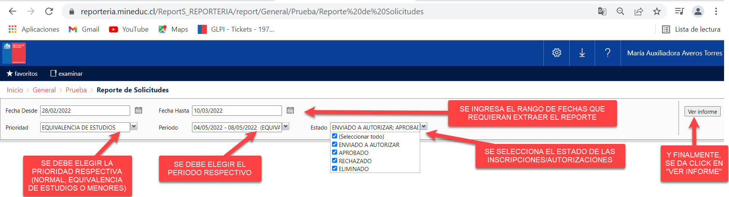

En este caso, haremos una extracción para generar reporte del LISTADO DE PERSONAS AUTORIZADAS PARA EL PROCESO DE EXAMINACIÓN en el primer periodo de examinación de equivalencia de estudios para fines laborales, por lo tanto, se elegirá el estado APROBADO, que quiere decir que se extraerá todos los AUTORIZADOS.

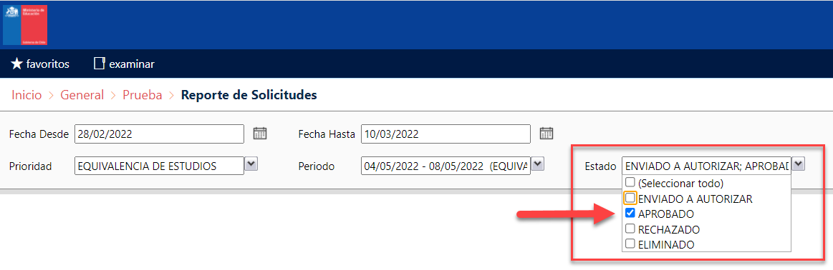Posteriormente se coloca VER INFORME y se generará según las siguientes pantallas:

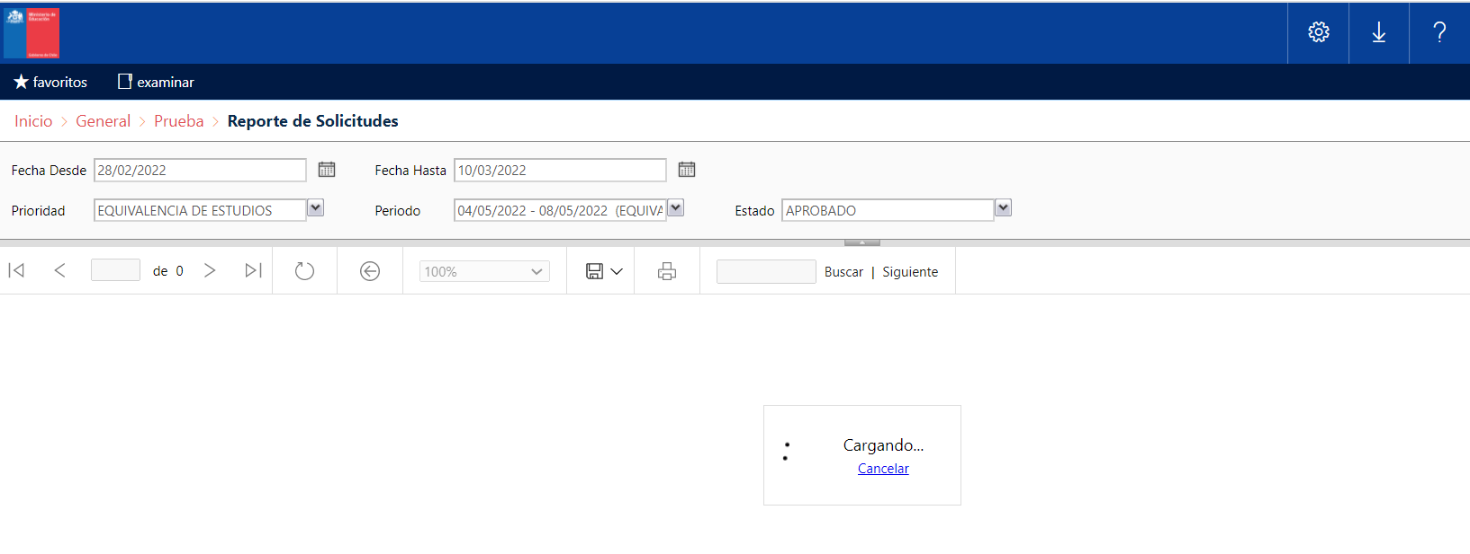
Será posible descargar en distintos formatos, que el más utilizado es formato Excel:

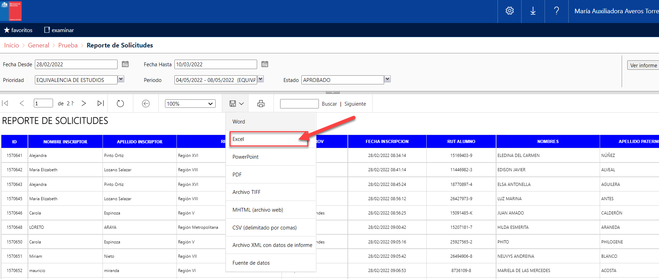

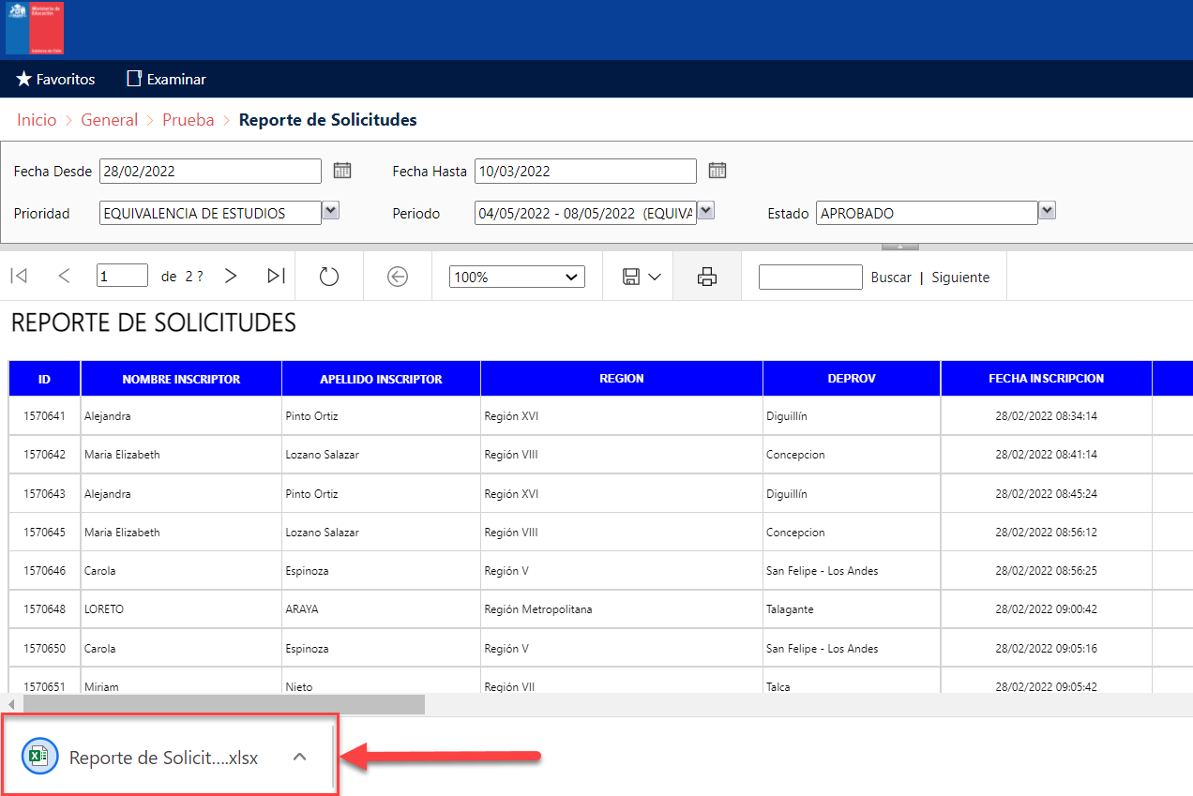

En el formato Excel, se extraerá todos los datos de las autorizaciones cursadas en el periodo de inscripción/autorización correspondiente, dichos datos incluyen datos personales y datos de inscripción.

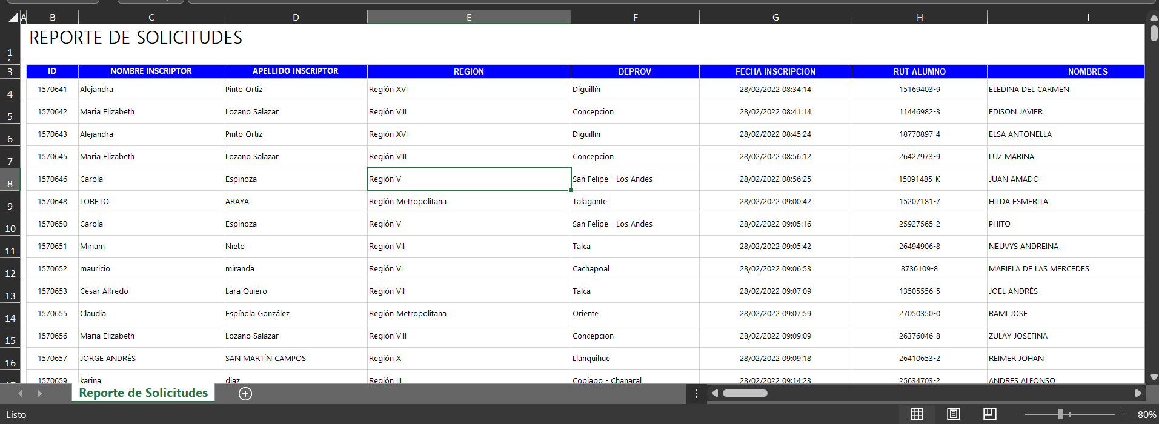

Con esta extracción, se consigue el LISTADO DE PERSONAS AUTORIZADAS PARA EL PROCESO DE EXAMINACIÓN para que puedan ser distribuidos a las entidades examinadoras.

ANEXO N.° 10: PAUTA DE SUPERVISIÓN DE APLICACIÓN DE EXÁMENES

Instrucciones

Complete la pauta de acuerdo con lo observado y a la información proporcionada por los docentes y examinados, cuidando de no interrumpir el proceso.

Marque (X) cuando corresponda. Registre en las observaciones información relevante que no haya sido recogida en la pauta.

Nombre del Supervisor (a) o de la persona que cumpla ese rol.

Región Departamento Provincial

1. Sede de Examinación

Nombre

RBD Dirección

Nombre del Encargado de la Sede

2. Fecha de la Aplicación

Día de Examinación

3. Nivel examinado

Examen de Educación Básica

1° nivel
2° nivel
3° nivel

Examen de Primer Nivel de Educación Media

Lengua Castellana
Idioma extranjero inglés
Ed. Matemática
Ciencias Naturales
Ciencias Sociales

Examen de Segundo Nivel de Educación Media

Lengua Castellana
Idioma extranjero inglés
Ed. Matemática
Ciencias Naturales
Ciencias Sociales

4. Infraestructura y logística de la Sede de Examinación

Marque (X) según corresponda | SI | NO
¿Hay salas suficientes para la examinación?
¿La iluminación de patios, pasillos y salas es adecuada?
¿Los baños se encuentran disponibles para los examinados?
¿Existen vías de acceso claramente señaladas?
¿Las salas están claramente identificadas?
¿Existen actividades que interfieren con el desarrollo de la examinación?
(Ruidos en el ambiente, actividades en el establecimiento que distraen)

5. Identificación Entidades Examinadoras

RBD | Nombre Entidad Examinadora | Nombre Coordinador

6. Complete

Nombre de la Entidad  Examinadora | Nombre del Docente  Examinador | Subsector de aprendizaje | Asiste  Si/no | Puntualidad  Si/no | Sala

7. Información de la Aplicación de Exámenes

Indicadores | Sala1 |  | Sala2 |  | Sala3 |  | Sala4 |  | Sala5 |  | Sala6 |  | Sala7
Indicadores | 1  día | 2  día | 1  día | 2  día | 1  día | 2  día | 1  día | 2  día | 1  día | 2  día | 1  día | 2  día | 1  día | 2  día
Da inicio puntualmente la aplicación
Solicita carnet de los examinados
para su identificación
Verifica que los examinados estén registrados en el Acta de Aplicación.
Permite la presencia de personas ajenas al proceso en la sala.
Genera un clima de examinación agradable.
Lee en voz alta las instrucciones al inicio de la prueba.
Solicita completar datos personales en la tapa del folleto.
Verifica la comprensión de las instrucciones.
Cautela que los examinados no copien.
Responde en forma clara y oportuna las preguntas de los examinados.
Verifica que cada examinado retire el comprobante de rendición de la prueba.
Retira y contabiliza todo el material utilizado (folletos) y hace entrega al coordinador.
Entrega el material no utilizado al jefe de sede.
Completa y entrega el acta de aplicación al jefe de sede.

8. Otros aspectos observados y/o comentarios respecto del proceso de aplicación.

ANEXO N.º 11: FLUJO DE TRABAJO – ADMINISTRACIÓN CASOS SIAC CRM

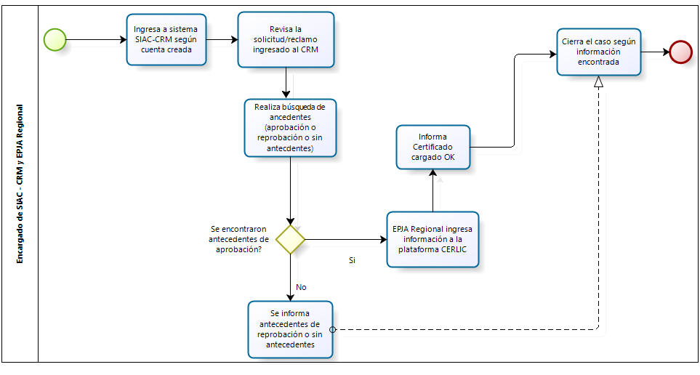
Flujo 1

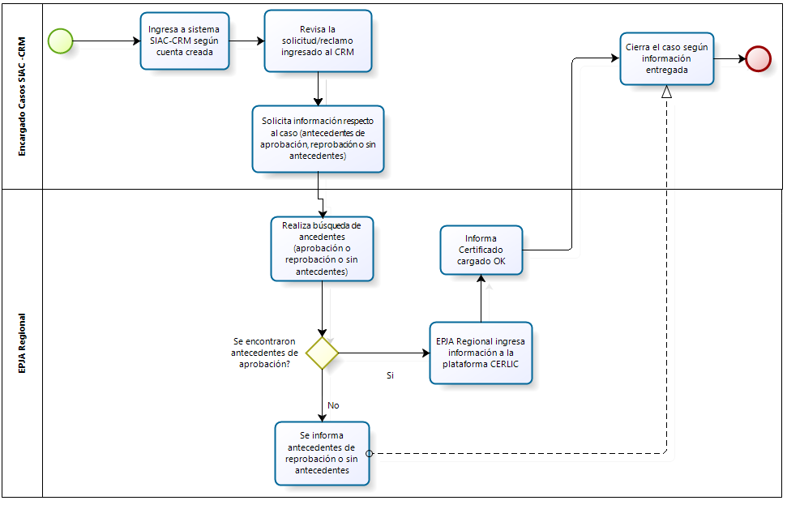
Flujo 2:

ANEXO N.° 12: USO PLATAFORMA CERLIC (ACCESO EPJA)

CERLIC, ingreso de información certificados de estudios EPJA
A continuación, se describen secuencialmente los pasos a seguir para el ingreso a la plataforma informática CERLIC y al menú de certificados.
PASO 1: Ingreso a la plataforma CERLIC
Se recomienda usar como navegador Google Chrome o Mozilla. Ingrese a la página http://cerlic.mineduc.cl/cerlic/login/login y verá la siguiente página principal previa al ingreso:
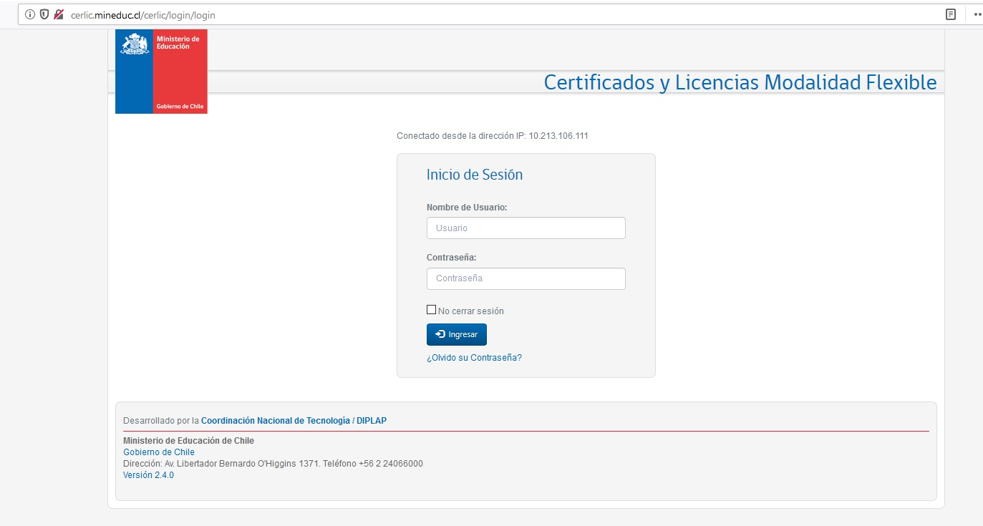
PASO 2: Autentificación en Plataforma
Ingrese su nombre de usuario MINEDUC. Introduzca la contraseña de funcionario Mineduc, que corresponde a la misma clave que usa para el acceso a su computador. Finalmente haga click en ingresar.
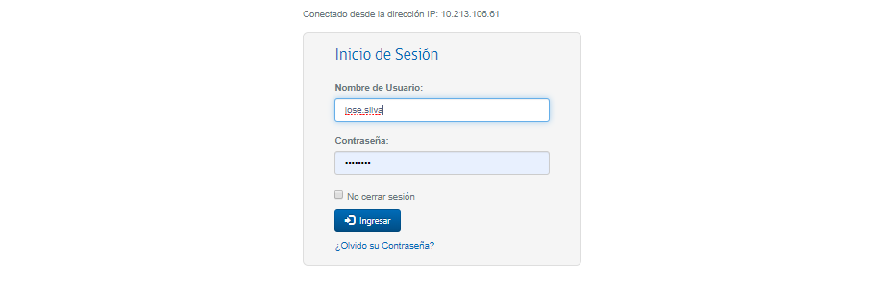
PASO 3: Ingreso al menú principal
Al ingresar se visualizará el ambiente principal, según el perfil de cada usuario en este caso se muestra el perfil del Profesional Nivel Regional.
En la parte superior derecha aparece el nombre de usuario como se observa en la siguiente imagen.
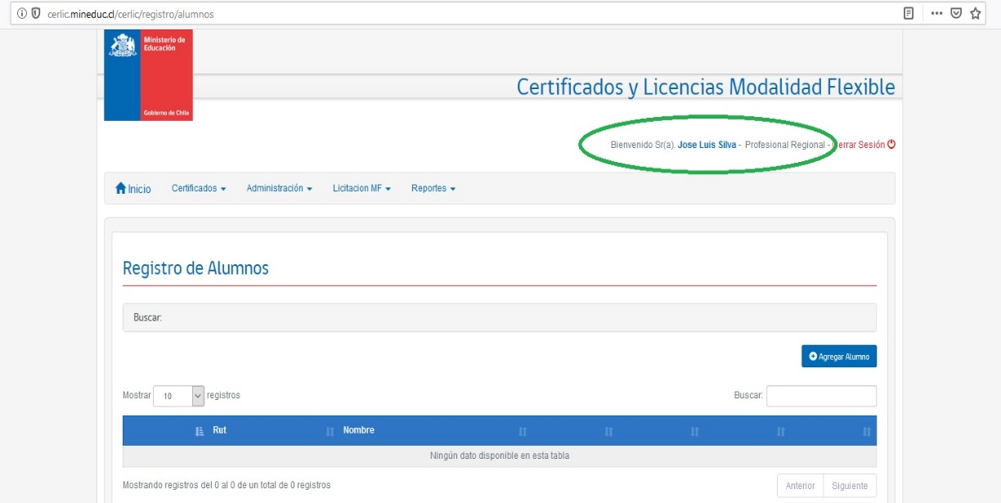
*ESTE PROTOCOLO SE DESARROLLARÁ EXCLUSIVAMENTE EL USO Y MANEJO DEL MÓDULO “CERTIFICADOS”
PASO 4: Ingreso al módulo certificados
El MODULO CERTIFICADOS Permite el Registro de Alumnos y Registro de Entidades Examinadoras. Seleccione la opción que desea registrar.
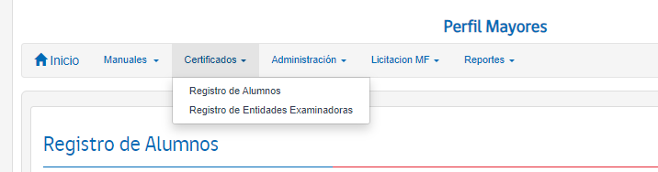
REGISTRO DE ALUMNOS
Seleccione la opción registro de alumnos en el módulo certificados y visualizará la siguiente pantalla:
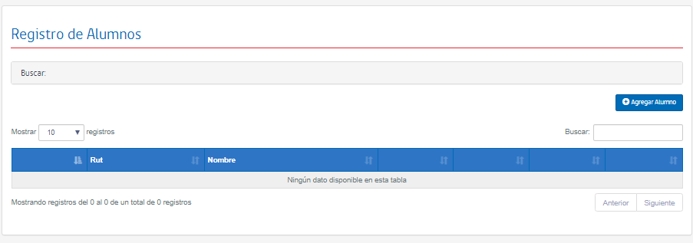
BÚSQUEDA DE ALUMNOS
Esta función Permite buscar alumnos que se encuentran ingresados en la plataforma CERLIC.
PASO 1:
Haga click en Buscar para usar esta función y se desplegará el siguiente formulario.
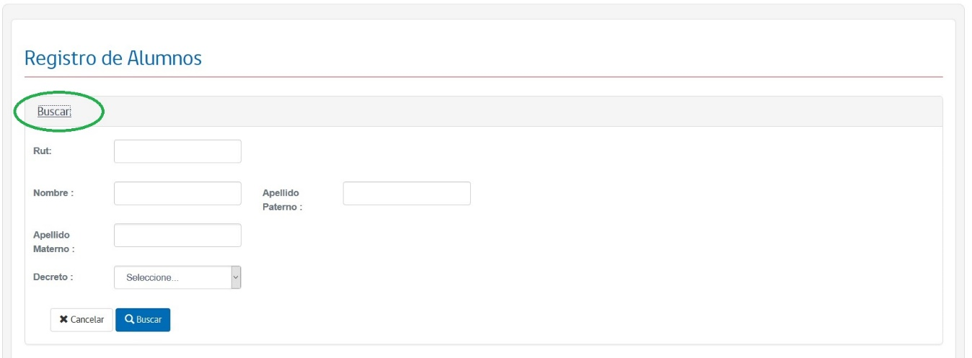
Puede buscar por Rut o alguno de los apellidos y/o Decretos.
PASO 2:
Ingrese los datos y luego presione el botón azul “Buscar”.
IMPORTANTE: La búsqueda para Rut que contienen en su digito verificador la letra “K”, debe ser ingresada siempre con esta letra mayúscula
AGREGAR ALUMNOS
Cuando la búsqueda de alumnos no entregue resultados, el Botón AGREGAR ALUMNO Permite incorporar a la plataforma a personas que no se encuentran registradas en CERLIC.
PASO 1:
Haga click en +Agregar alumno para usar esta función.
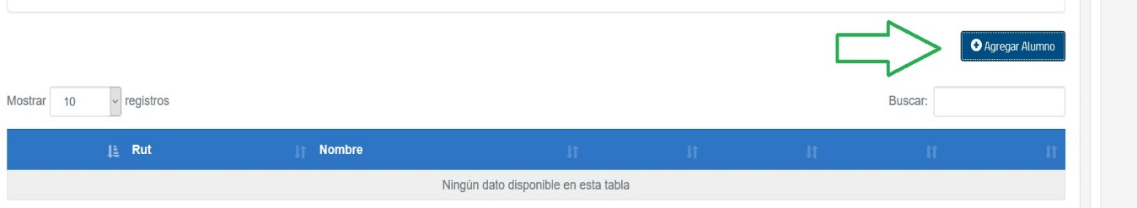
PASO 2:
Digite el RUT deseado en la casilla respectiva.
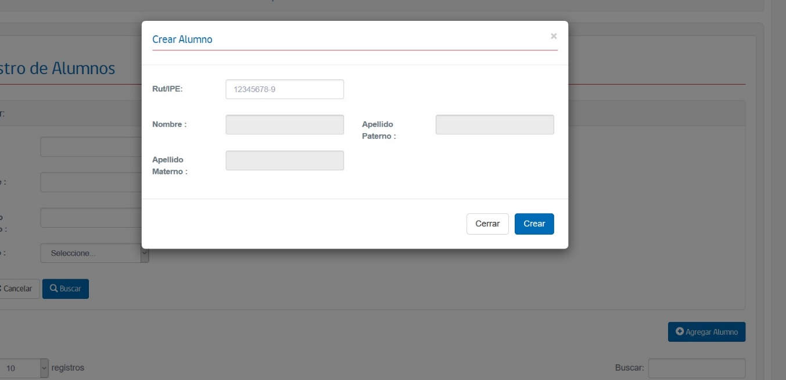
PASO 3:
Presione el botón azul CREAR y el sistema traerá automáticamente la información asociada al Rut digitado, verifique si son los datos de la persona registrada en el Acta de Registro de Calificaciones y Promoción y PRESIONE NUEVAMENTE EL BOTON CREAR.
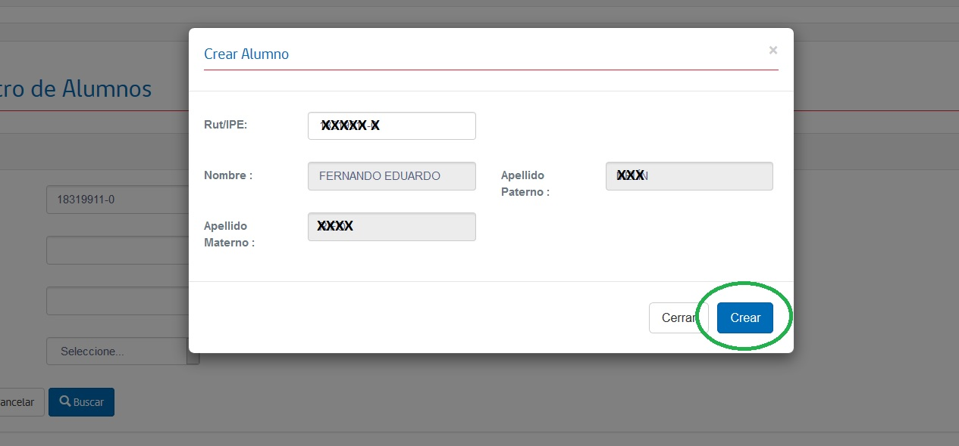
Este será el mensaje que le indica que el Registro del alumno se realizó correctamente en el sistema CERLIC:
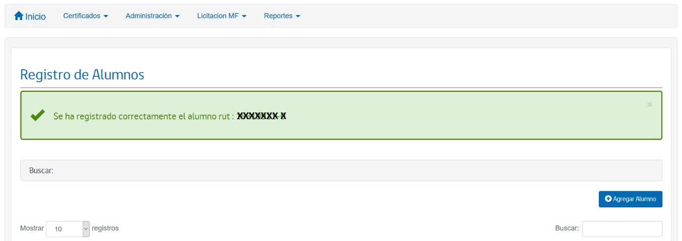
IMPORTANTE: será parte de las responsabilidades del profesional EPJA Regional, corroborar la identidad que se asocia en el Acta de Registro de Calificaciones y Promoción al Rut indicado, y los datos que registra la plataforma CERLIC, ya que esta exporta los datos directamente desde Registro Civil.
INGRESO DE CERTIFICADOS
Para comenzar con el ingreso del certificado, el alumno debe estar previamente ingresado a la plataforma CERLIC (ver punto 6.1.2)
PASO 1:
Busque al alumno a quien desea ingresar el certificado siguiendo los pasos del punto 6.1.1 de este manual, el sistema automáticamente mostrará los datos asociados bajo una barra de color azul, como se muestra a continuación:
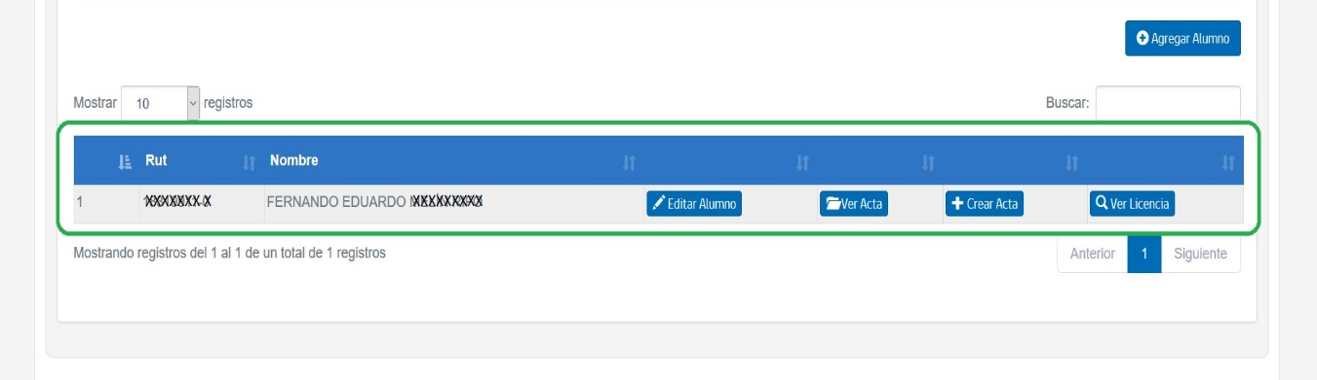
IMPORTANTE: La búsqueda para Rut que contienen en su digito verificador la letra “K”, debe ser ingresada siempre con esta letra mayúscula
PASO 2:
Presione el botón CREAR ACTA para comenzar con la creación del Certificado del alumno que se muestra en pantalla.
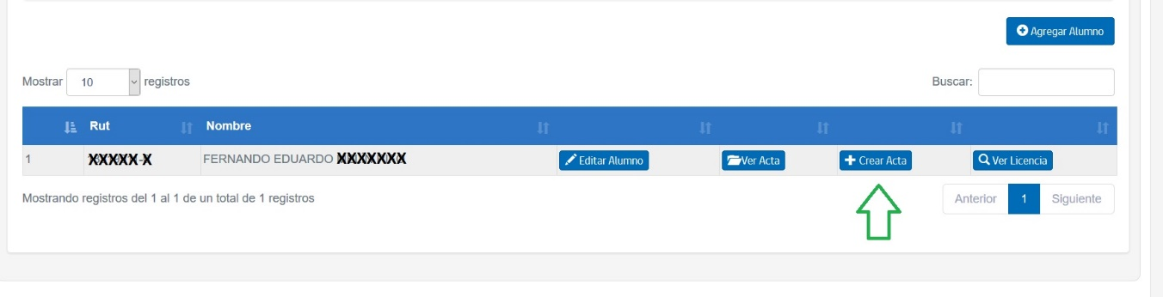

PASO 3:
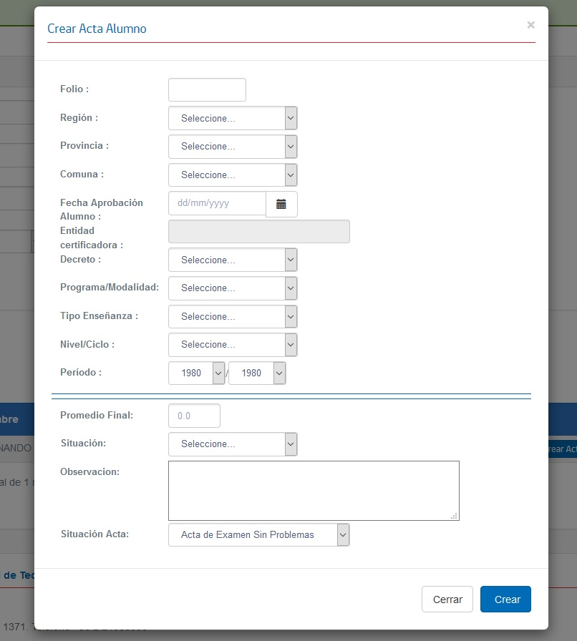

Complete el formulario que aparecerá con la información respectiva del acta.
En este ambiente deberá completar o seleccionar TODOS LOS CAMPOS, con la información expresa que se indica en el Acta de Registro de Calificaciones y Promoción.
A continuación, se explica un resumen de cada casilla y la respectiva información que debe completar o seleccionar:
FOLIO: debe ingresar un código alfanumérico de asignación de código por Acta de Registro de Calificaciones y Promoción, para su identificación, la construcción de este código se indica en el punto 5.2- CODIFICACIÓN DE ACTAS DE EXAMINACIÓN del presente documento.
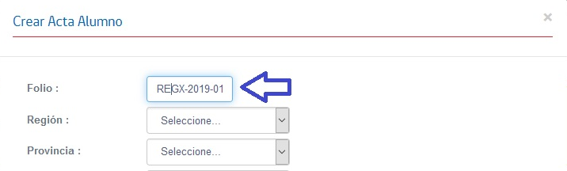

REGIÓN: seleccionar en menú desplegable la región indicada en el Acta de Registro de Calificaciones y Promoción.
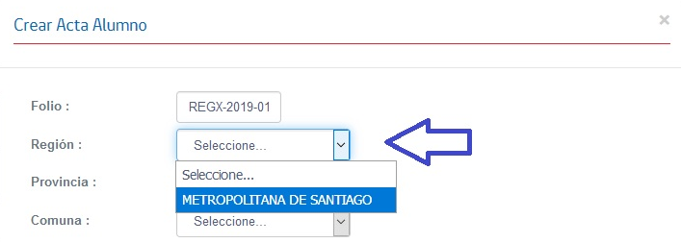
PROVINCIA: seleccionar en menú desplegable la Provincia indicada en el Acta de Registro de Calificaciones y Promoción.
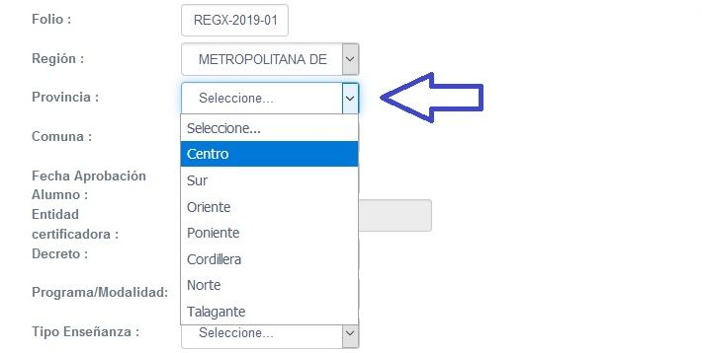
COMUNA: seleccionar en menú desplegable la Comuna indicada en el Acta de Registro de Calificaciones y Promoción.
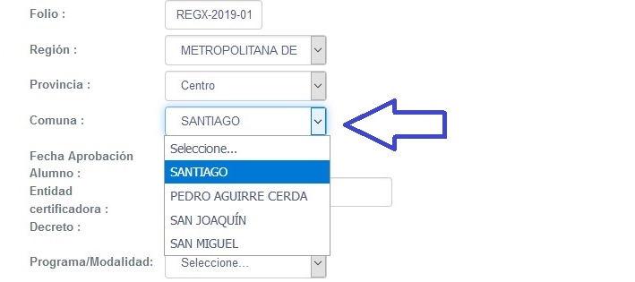
FECHA DE APROBACIÓN ALUMNO: El registro de la fecha de aprobación del estudiante en la plataforma será realizado mediante la selección de un día, mes y año desde el calendario gráfico que aparece al pinchar el ícono correspondiente.
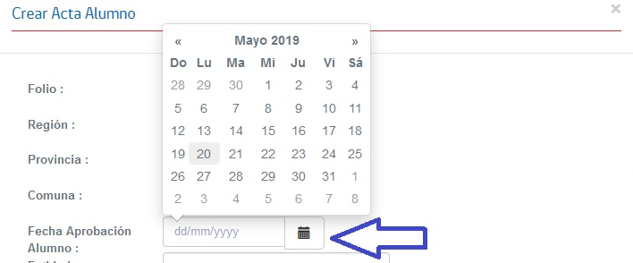
En el encabezado el calendario indica MES y AÑO (por ejemplo, MAYO 2019), al hacer un click sobre este, muestra las opciones de todos los MESES.
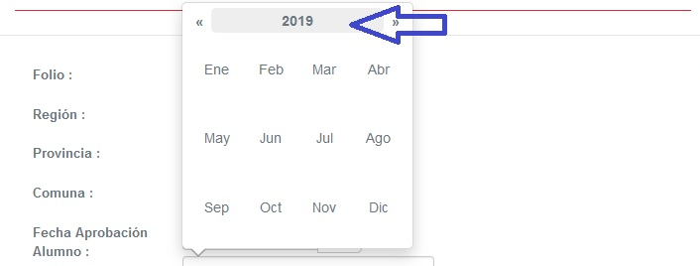
Al dar doble click en el calendario despliega la opción de años anteriores para seleccionar de forma más rápida.
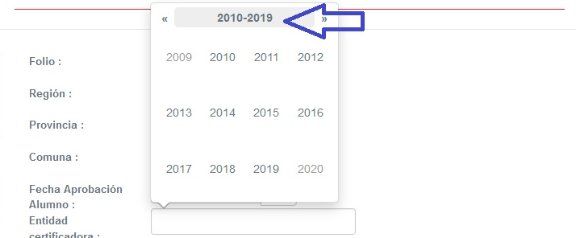
Ejemplo de fecha correctamente ingresada:
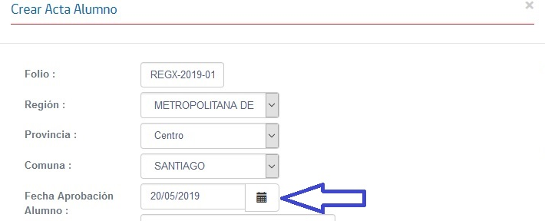
ENTIDAD CERTIFICADORA: Seleccionar en menú desplegable la entidad examinadora, también es posible digitar el RBD de la entidad para que el sistema muestre el establecimiento asociado.
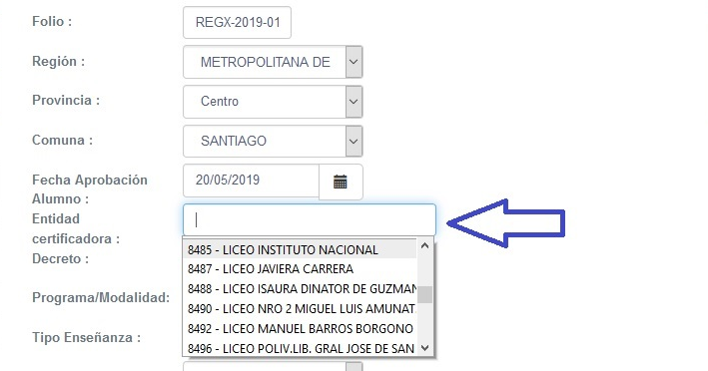

DECRETO: seleccionar en menú desplegable el decreto que se indica en el Acta de Registro de Calificaciones y Promoción.
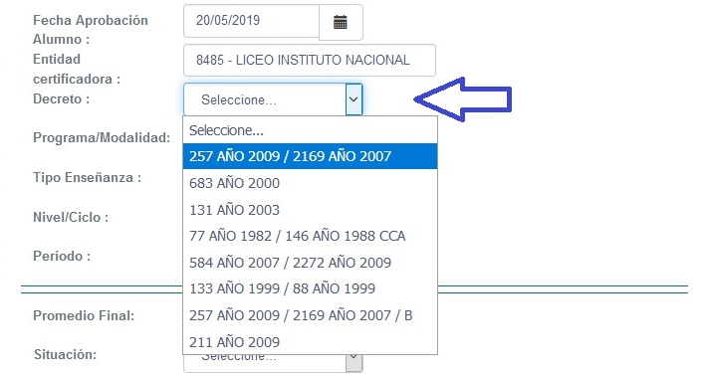
IMPORTANTE: Deben ingresar los certificados de estudio bajo el DS. 257 eligiendo la primera opción de decreto que se visualiza en CERLIC, como ejemplo enviamos imagen:
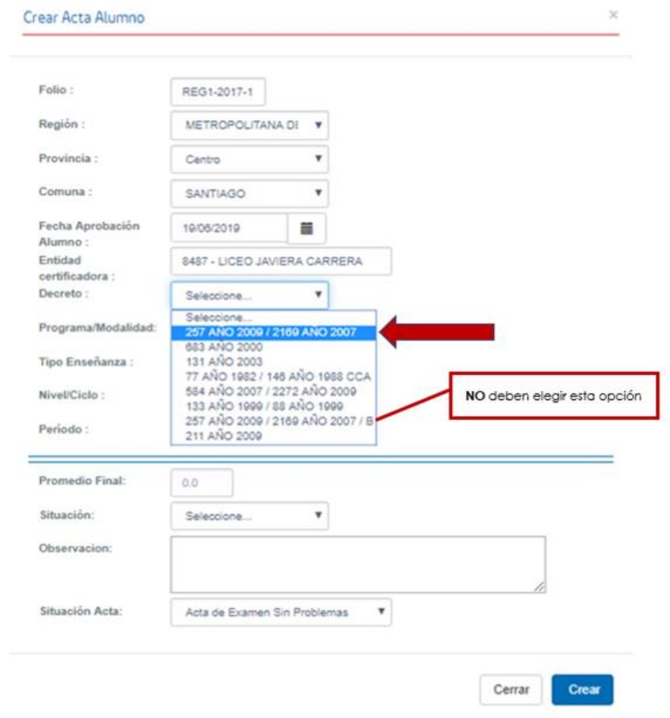
Esta indicación es SOLO para aquellos certificados de estudios que requieran ingresar bajo el Decreto 257 (Proceso de exámenes de Validación de Estudios a partir del año 2012). El resto de los certificados que requieran ingresar, se regirán según sus niveles educativos y decretos respectivos considerando sus vigencias.
PROGRAMA/MODALIDAD: seleccionar en menú desplegable la modalidad que indica el Acta de Registro de Calificaciones y Promoción.
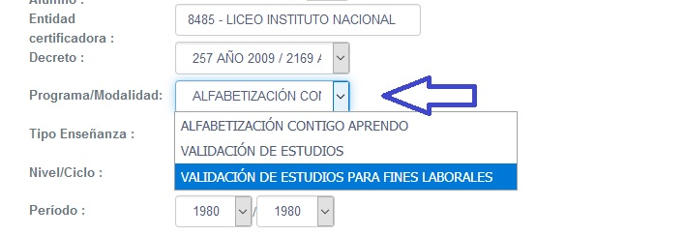
TIPO ENSEÑANZA: seleccionar enseñanza básica o media en el menú desplegable según lo indicado en el Acta de Registro de Calificaciones y Promoción.
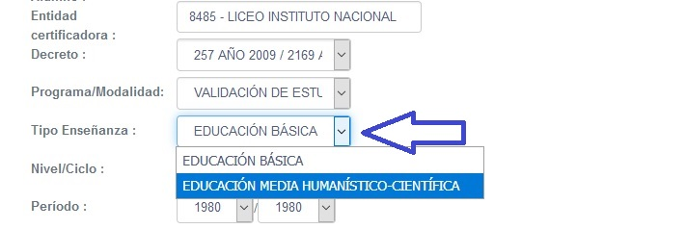
NIVEL/CICLO: seleccionar en menú desplegable el nivel o ciclo que indica el Acta de Registro de Calificaciones y Promoción.
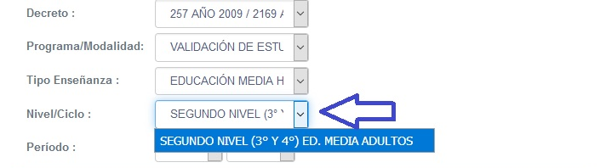
PERIODO: seleccionar en menú desplegable el año de examinación o cohorte que indica el Acta de Registro de Calificaciones y Promoción.
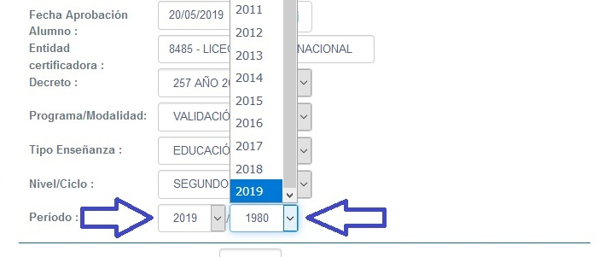

INGRESO DE NOTAS POR CADA SUBSECTOR DE APRENDIZAJE: se ingresan en números enteros, y automáticamente CERLIC convertirá la cifra con el punto decimal respectivo. El promedio final se calcula de manera automática por el sistema.
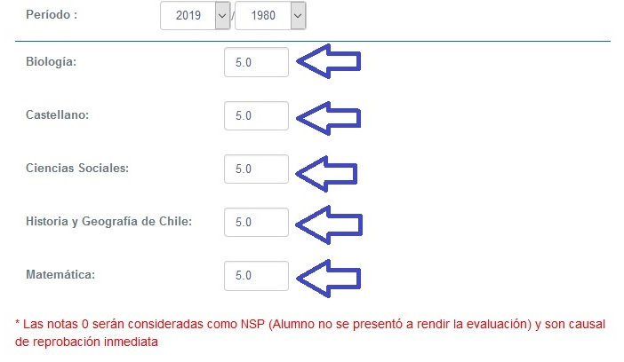
SITUACIÓN: seleccionar en menú desplegable la opción APROBADO. Para este apartado se sugiere revisar las REGLAS DE APROBACIÓN, incluidas en el ANEXO 1: “Malla de decretos y equivalencias”.
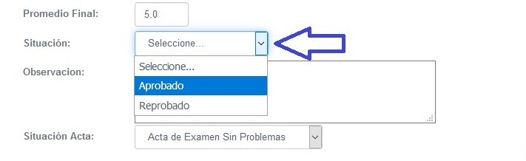
OBSERVACIÓN: digitar el texto “INGRESO REGIONAL, e incluir la fecha en que se está realizando la carga del CERTIFICADO. (ejemplo: INGRESO REGIONAL 20-05-2019)
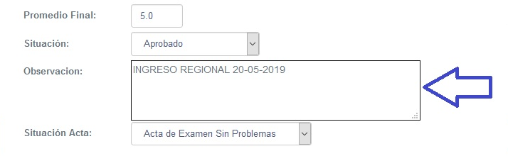
SITUACIÓN FINAL: seleccionar en menú desplegable la opción “ACTA DE EXAMEN SIN PROBLEMA”.
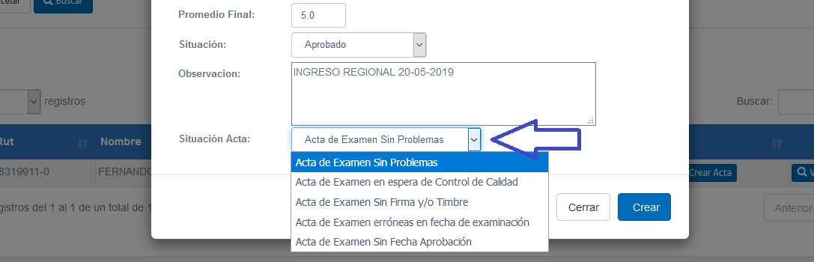

PASO 4:
Para finalizar presione el botón azul CREAR
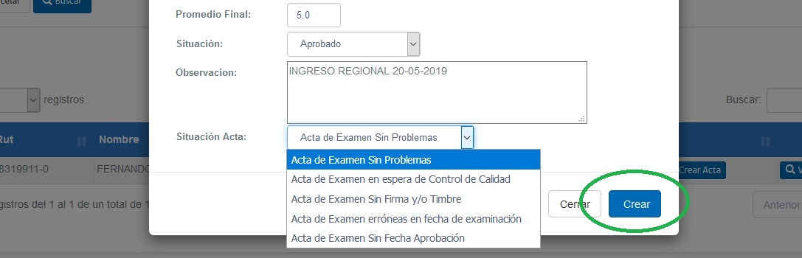
De inmediato el sistema le indicará que el certificado se encuentra correctamente cargado, como se muestra a continuación:
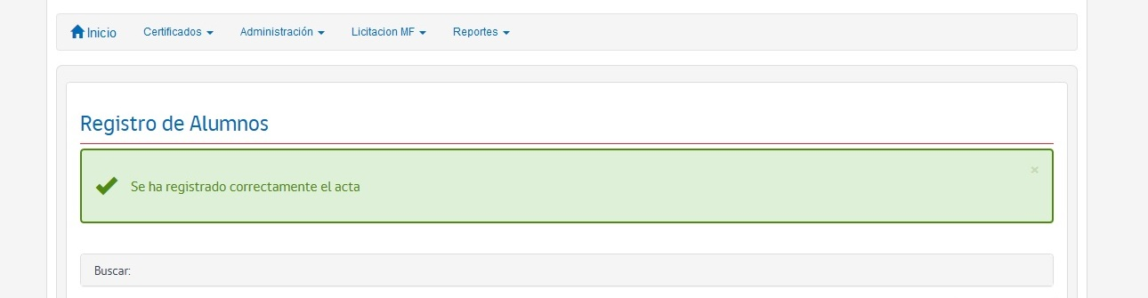
IMPORTANTE:
TODOS LOS CERTIFICADOS CARGADOS ESTARÁN DISPONIBLES PARA SU VISUALIZACIÓN E IMPRESIÓN 24 HORAS DESPUÉS DE SU INGRESO A LA PLATAFORMA CERLIC
LA FALTA DE CUMPLIMIENTO DEL PROCEDIMIENTO, SOBRE TODO EL LLENADO DEL CAMPO DE OBSERVACIONES DIFICULTA LA LECTURA DE LOS CERTIFICADOS DE ESTUDIOS, POR TANTO, NO PODRÁN ESTAR DISPONIBLES EN SISTEMA MINEDUC, ES POR ELLO POR LO QUE LES PEDIMOS SU COLABORACIÓN AL RESPECTO.
MODIFICACIÓN DE CERTIFICADOS
La plataforma CERLIC dispone de una opción que nos permite modificar los certificados de estudios que, por alguna razón ya sea por error involuntario de digitación, debiesen corregirse.
PASO 1: Busque al alumno a quien desea ingresar el certificado siguiendo los pasos del punto 6.1.1 de este manual, el sistema revisará y extraerá los datos del alumno, según la siguiente imagen:
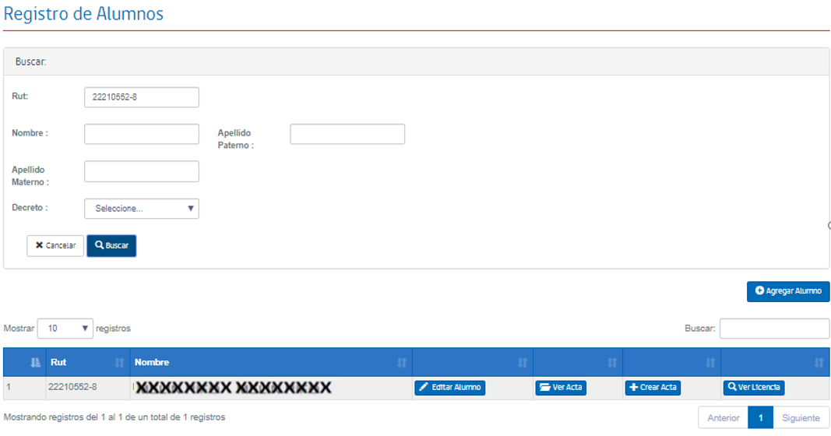
PASO 2: Presione el botón VER ACTA para ingresar al submenú respectivo.
PASO 3: Presione el botón EDITAR ACTA que aparecerá a continuación. Ahí podrá ingresar a los datos del certificado ingresado anteriormente.
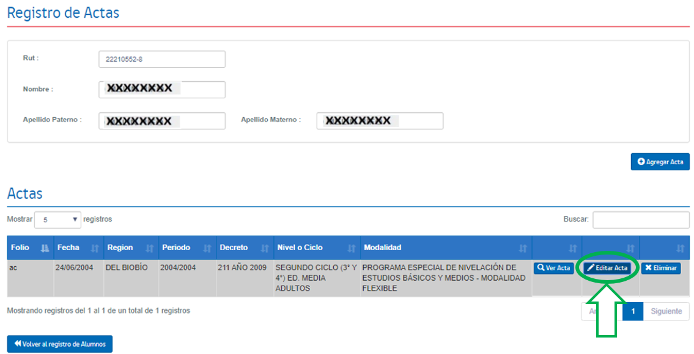
Se desplegará la pantalla de los datos del certificado de estudios y deberá modificar el que corresponda.
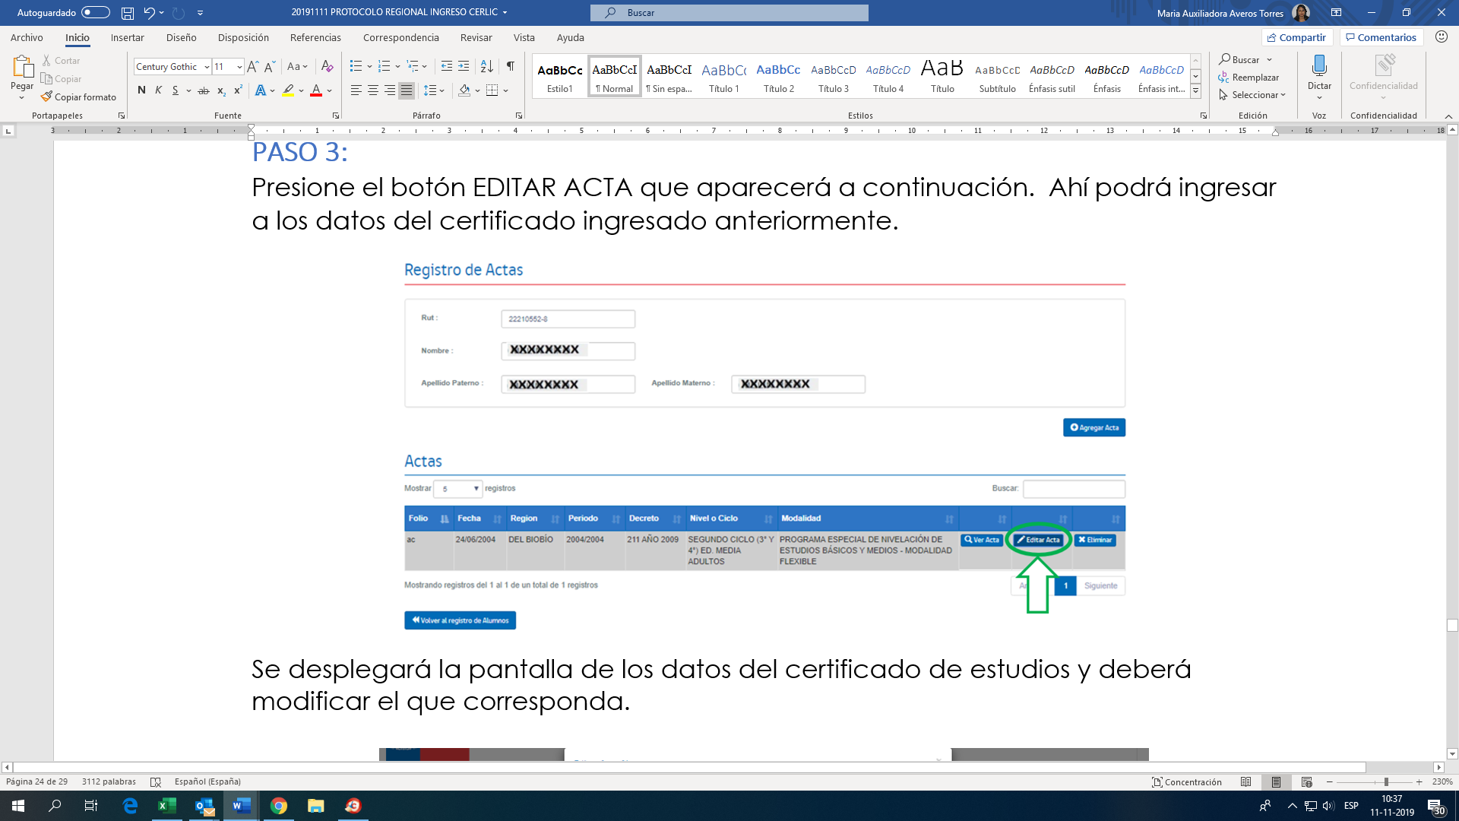
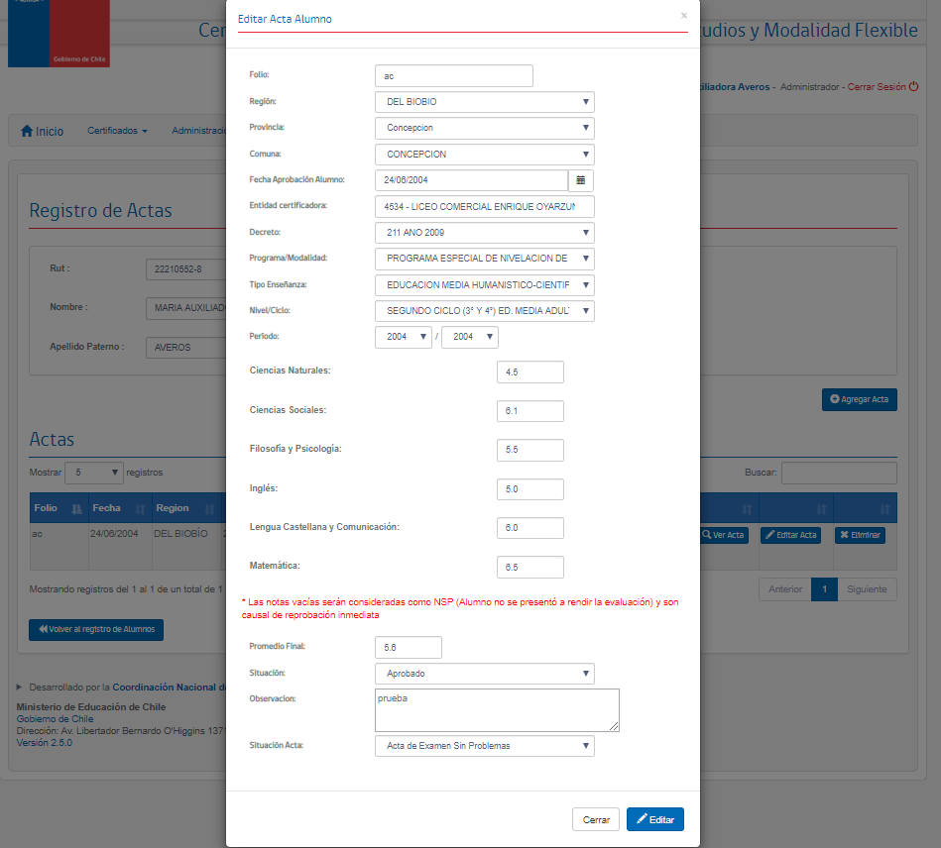
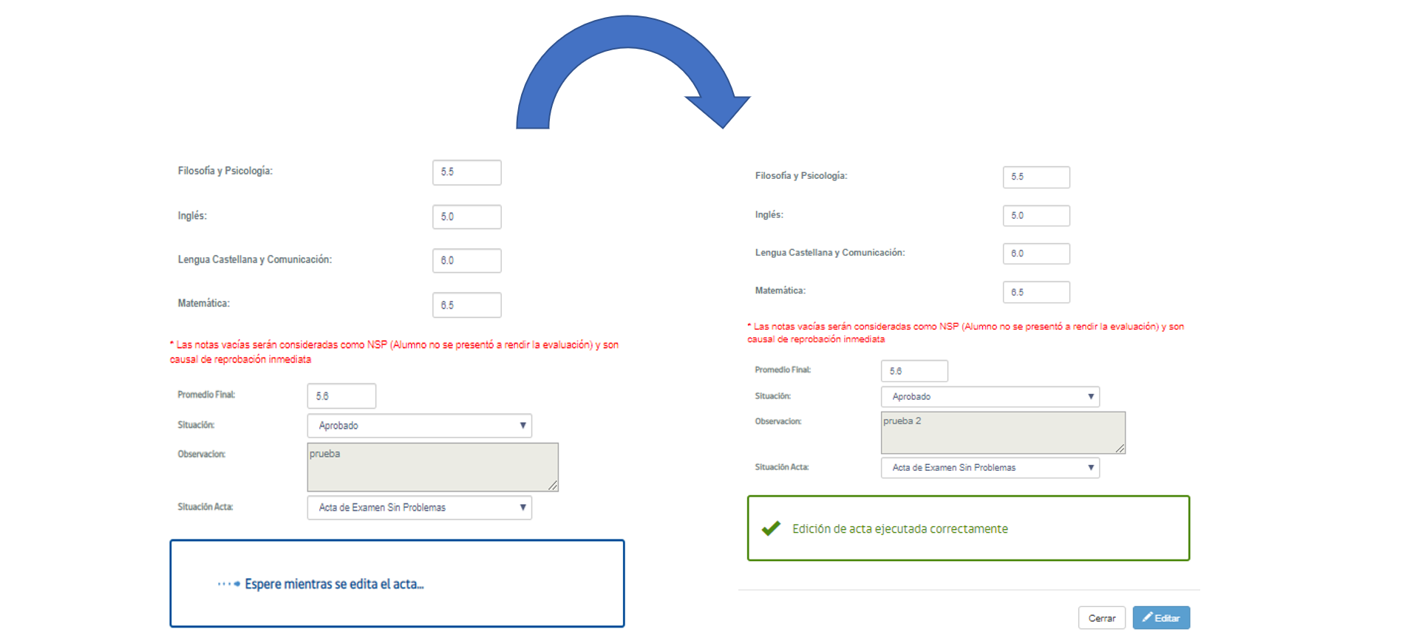
OTRAS FUNCIONES EN REGISTRO DE ALUMNOS
EL Sistema CERLIC permite al ingresar o buscar un Rut las funciones que se detallan a continuación:
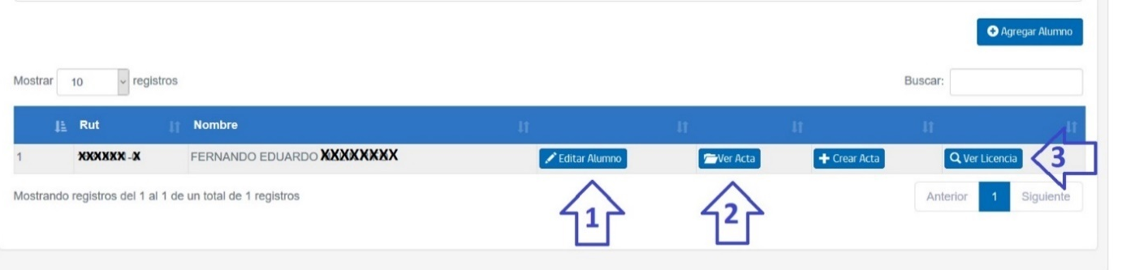
1.- EDITAR ALUMNO: Permite modificar los datos de identidad de un alumno ya registrado. Esta función debe realizarse con el respaldo de un documento oficial que resguarde el cambio requerido.
2.- VER ACTA: permite el visualizar certificados anteriormente cargadas en el sistema.
3.- VER LICENCIA: permite visualizar Licencia de enseñanza media para aquellos casos que aprobaron segundo nivel o ciclo de educación media.
REGISTRO DE ENTIDADES EXAMINADORAS
Esta función corresponde a la segunda opción disponible en el Módulo CERTIFICADOS. Permite la búsqueda y visualización de entidades examinadoras de su Región, y deshabilitar o habilitar dichas entidades.
Para registrar una entidad examinadora que no se encuentre en las opciones disponible siga los siguientes pasos.
PASO 1:
Haga click en REGISTRO DE ENTIDADES EXAMINADORAS en el módulo certificados.
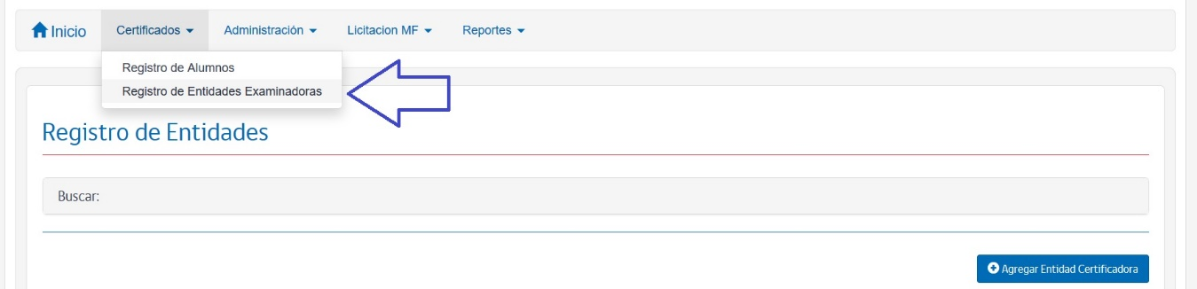

PASO 2:
Pinche el Botón AGREGAR ENTIDAD CERTIFICADORA, esto permitirá agregar al listado desplegable una entidad examinadora que actualmente no se encuentra en las opciones disponibles.
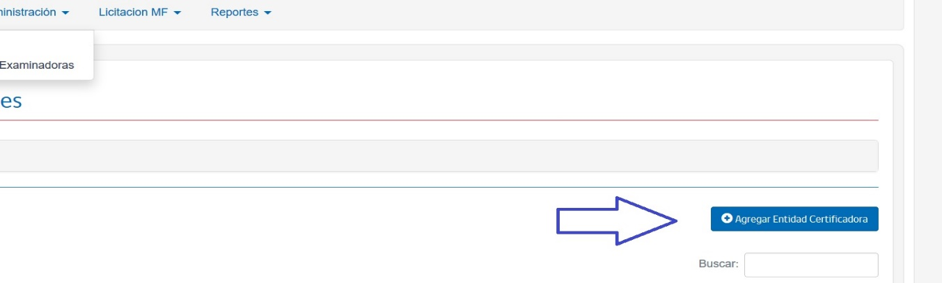

El sistema lo trasladará al siguiente ambiente:
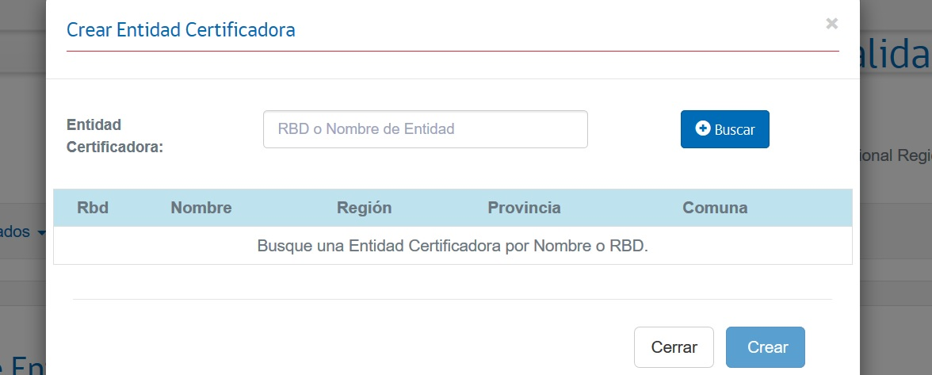
PASO 3:
Ingrese el RBD del establecimiento a agregar, y presione BUSCAR, el sistema exportará la información asociada al RBD desde SIGE, luego de confirmar la información, presione CREAR.
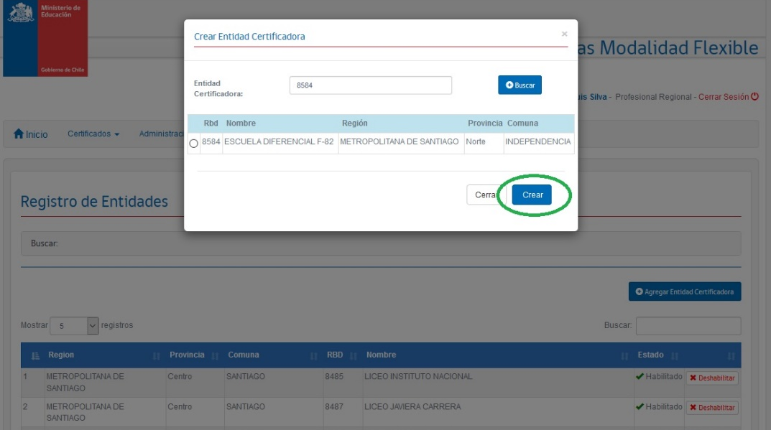
La entidad agregada se encontrará disponible en el menú despegable para la carga de Certificados.

IMPORTANTE TENER PRESENTE
Tener presente el orden de los subsectores que aparecen en CERLIC, ya que estos no se encuentran en el mismo orden que aparecen en las Acta de Registro de Calificaciones y Promoción.
Todas las notas de los y las estudiantes deben registrarse con números enteros, automáticamente la plataforma colocará el punto decimal respectivo, (Ejemplo: 5.0 - 4.0 - 4.5).
En cuanto a la región, el Decreto de Educación y los datos de Entidades Examinadoras, estos serán obtenidos desde los campos con listas desplegables de la plataforma informática CERLIC, según la región que se esté digitando.
El registro de fechas de aprobación del estudiante en la plataforma será realizado mediante la selección de un día, mes y año desde el calendario gráfico que aparece al pinchar el ícono correspondiente. En el encabezado del calendario que indica MES y AÑO, Al hacer un click muestra las opciones de todos los MESES, y dar doble click el calendario despliega la opción de años anteriores para seleccionar de forma más rápida.
Se ingresa en la plataforma la información de los estudiantes aprobados, situación final 1. Los estudiantes reprobados o en proceso no deben ser ingresados. También, existen otras categorías de “Situación” de los estudiantes, a saber:
En Proceso: No se digita
N.S.P. (No se presenta): No se digita
R (Reprobado): No se digita
0 (Cero): No se digita
P (Pendiente): No se digita
La fecha de aprobación de cada estudiante dependerá de lo indicado en la columna fecha de examinación o en lo indicado en el recuadro del Acta de Registro de Calificaciones y Promoción como fecha de examen. No considerar la fecha de firma de acta como fecha de aprobación.
El registro de los datos en la plataforma supone el conocimiento y manejo del ANEXO 1: “Malla de Decretos y Equivalencias” con la finalidad de verificar los datos contenidos en las Actas de Registro de Calificaciones y Promoción.
Todos los certificados cargados estarán disponibles para su visualización e impresión 24 horas después de su ingreso a la plataforma CERLIC.
CERLIC, Validación de Registro Comisiones Examinadoras

La siguiente funcionalidad se podrá utilizado para revisar y verificar que los establecimientos hayan registrado correctamente el registro de sus comisiones examinadoras, por nivel educativo. Esta verificación inicia cuando EPJA NN realiza la activación del periodo de examinación en REF-CERLIC (acceso de establecimientos). El aviso se hace desde EPJA NN a EPJA NR para que puedan informar a sus establecimientos para que realicen este proceso previo a cada periodo de examinación.
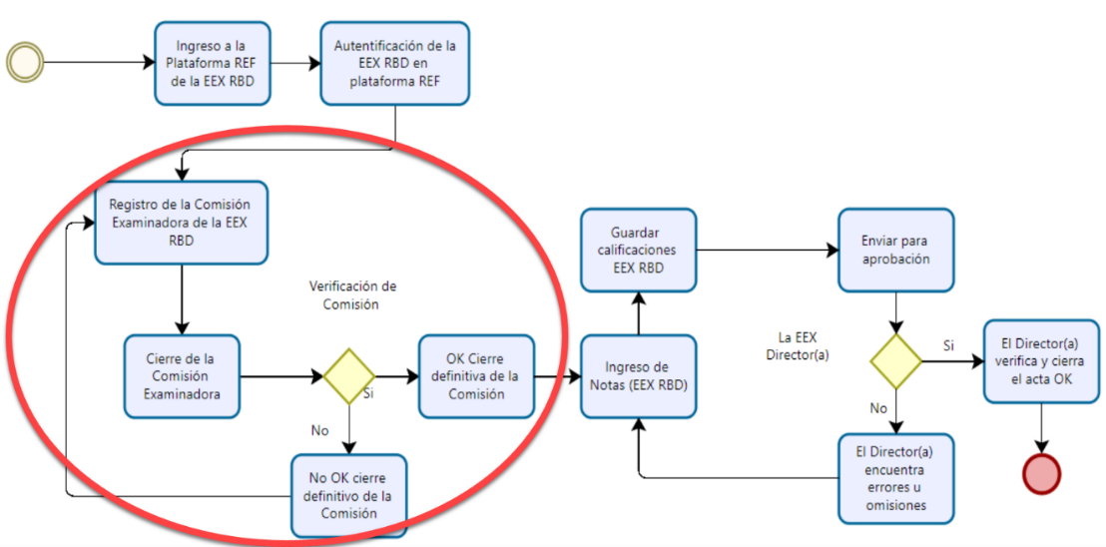
EPJA NR deberá validar que esté OK la comisión examinadora, mediante la presente funcionalidad

- Desde el Perfil Regional haz clic en la opción Menú “Administración ".

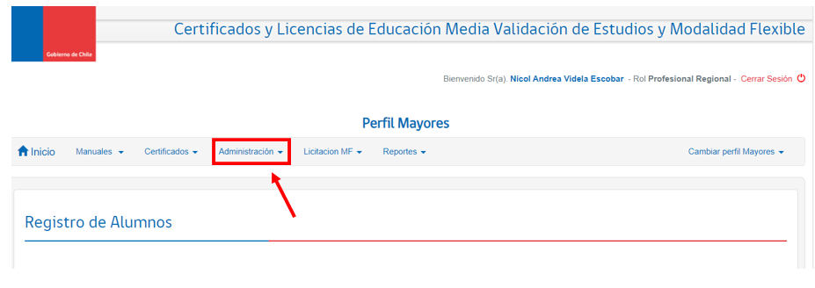

- Dentro del Menú de Administrador, verás varias opciones desplegadas. Localiza la opción específica que dice "Administrador de Comisión Examinadora".

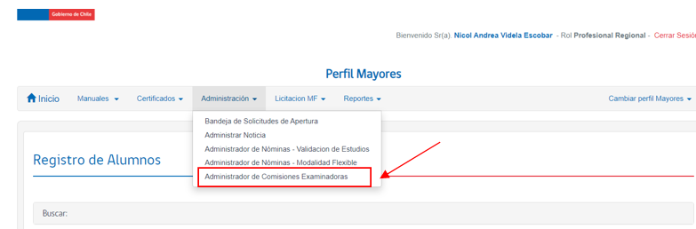

- Una vez dentro del "Administrador de Comisión Examinadora", deberá seleccionar el año, proceso, periodo y estado:

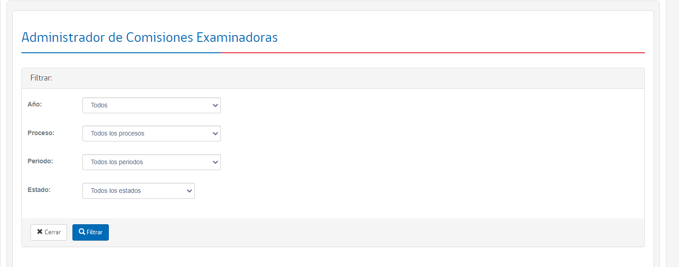

- Donde existen varios estados correspondientes a la comisión Examinadora por nivel educativo.

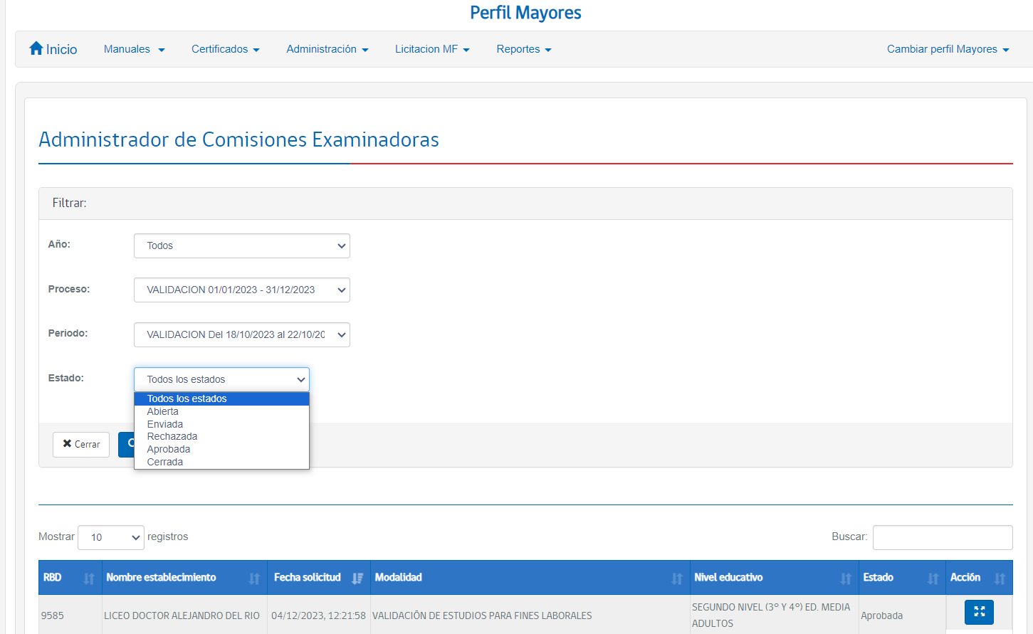

Abiertas: Ingreso parcial, pendiente de aprobación.
Enviada: Comisión examinadora enviada para revisión.
Rechazada: Errores identificados; requiere corrección.
Aprobada: Comisión examinadora correcta según contrato.
Cerrada: Comisión examinadora cerrada después de revisión final.

- Donde EPJA NR visualizara una tabla con diferentes columnas el Rbd, Nombre del establecimiento, fecha de la solicitud de revisión, Modalidad, Nivel educativo, estado y acción.
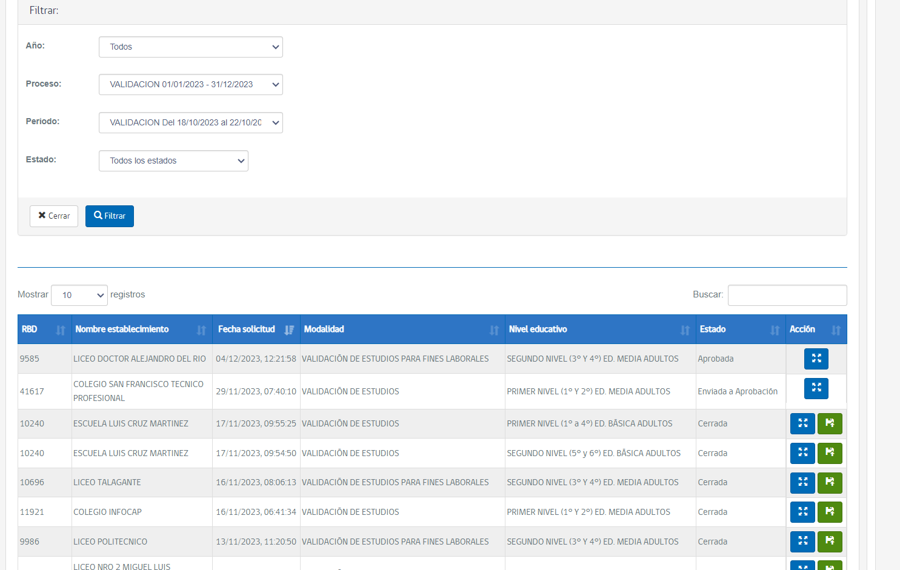
IMPORTANTE: Ustedes deben revisar siempre el estado “ENVIADA” donde encontrarán las comisiones enviadas a revisión donde deberán seleccionar la columna de “Acción” para visualizar la comisión examinadora por entidad examinadora y nivel educativo para “Aprobar” o “Rechazar”.
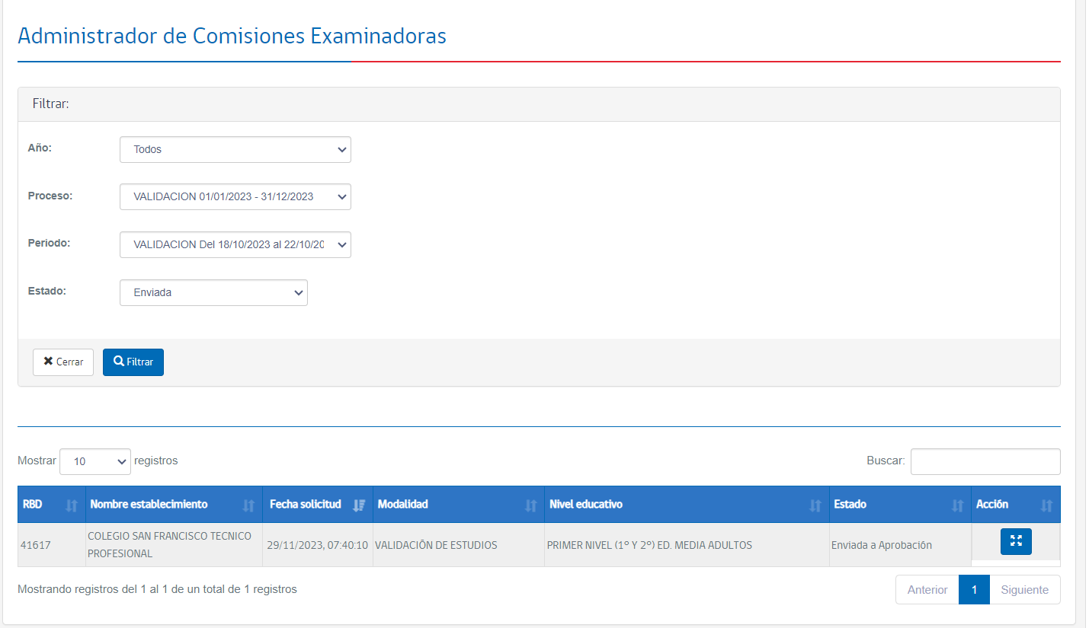
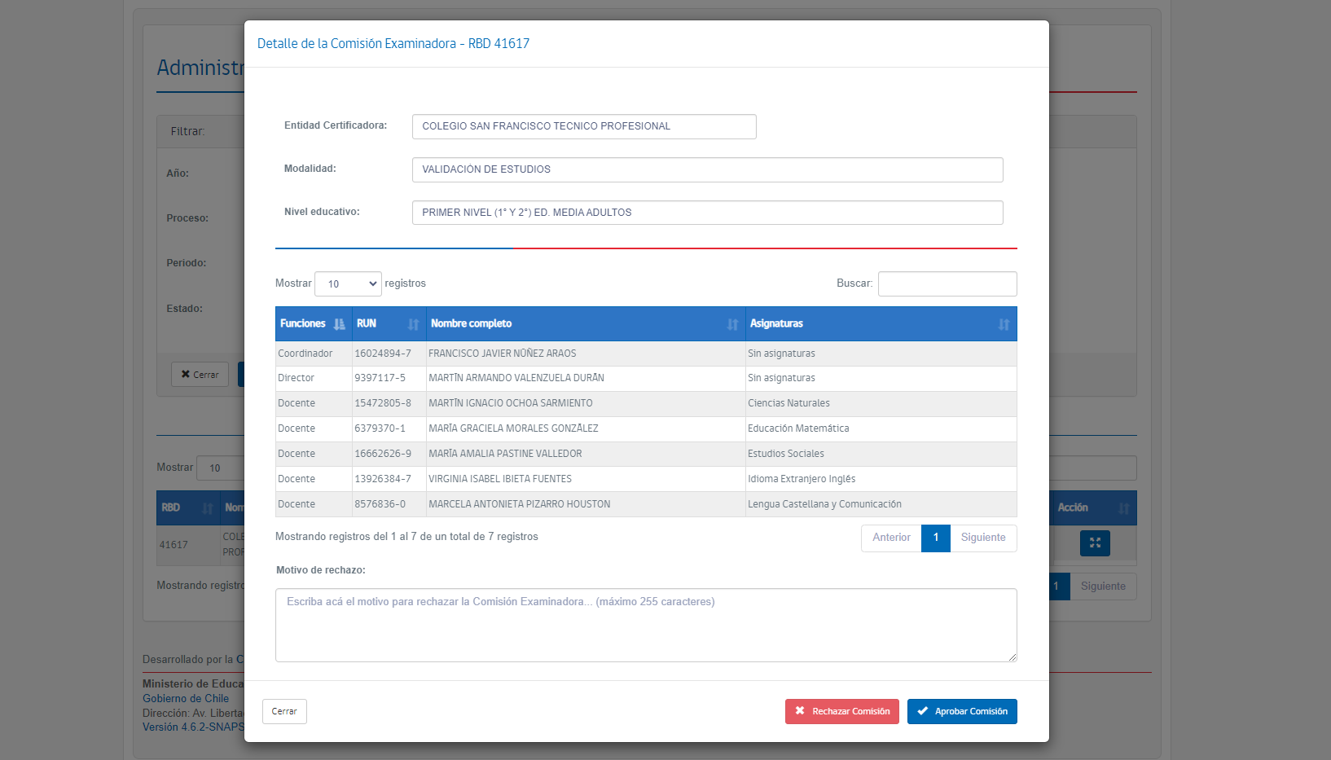

Las acciones que tiene EPJA RN son los siguientes:

- Rechazado: Si el registro de la comisión examinadora es incorrecto deberá ingresar un mensaje con el detalle a corregir y dar clic a “Rechazar Comisión”. El establecimiento desde su ambiente visualizara el mensaje y realizara las correcciones pertinentes para “Enviar Comisión a Validación” nuevamente.
Este proceso asegura una comunicación efectiva entre EPJA NR y el establecimiento, facilitando la corrección de cualquier error en la comisión examinadora antes de volver a enviarla para su validación.
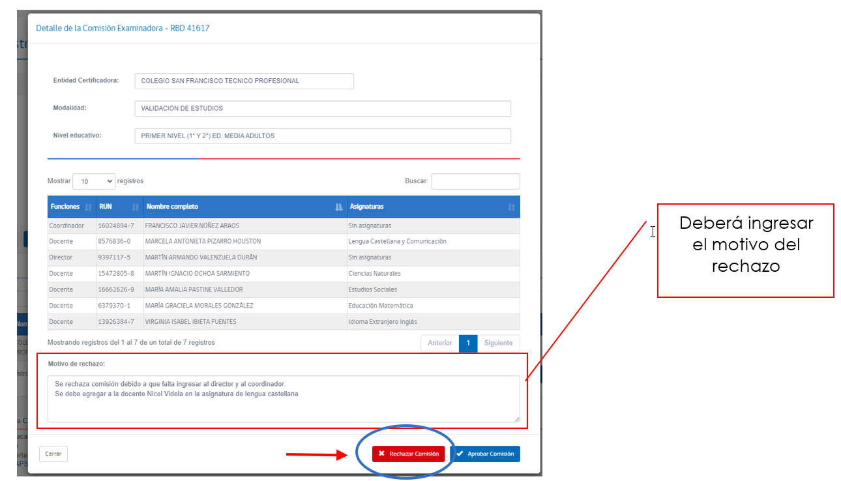
Aprobada: Si el registro de la comisión esta correcto deberá solamente dar clic en “Aprobar comisión examinadora”. Desde su entorno, el establecimiento verá que la comisión está aprobada, y se activará el bloqueo de esta, solo estará disponible el botón "Cerrar Registro de Comisión". Haz clic en este botón para completar el cierre de la comisión.

Siguiendo estos pasos, la comisión examinadora quedará cerrada de manera definitiva, garantizando que el proceso se haya ejecutado correctamente.

ANEXO N.° 13: PLATAFORMA CERLIC, REPORTES DISPONIBLES EN SISTEMA

Cada encargado EPJA NR, podrá acceder a través de la plataforma CERLIC a los reportes que elaboramos para realizar el control y seguimiento de la información que los establecimientos educacionales ingresen a través de su acceso REF-CERLIC.

REPORTE DE NOTAS

PASO 1: Ingreso a la plataforma CERLIC

Se recomienda usar como navegador Google Chrome o Mozilla. Ingrese a la página http://cerlic.mineduc.cl/cerlic/login/login y verá la siguiente página principal previa al ingreso:

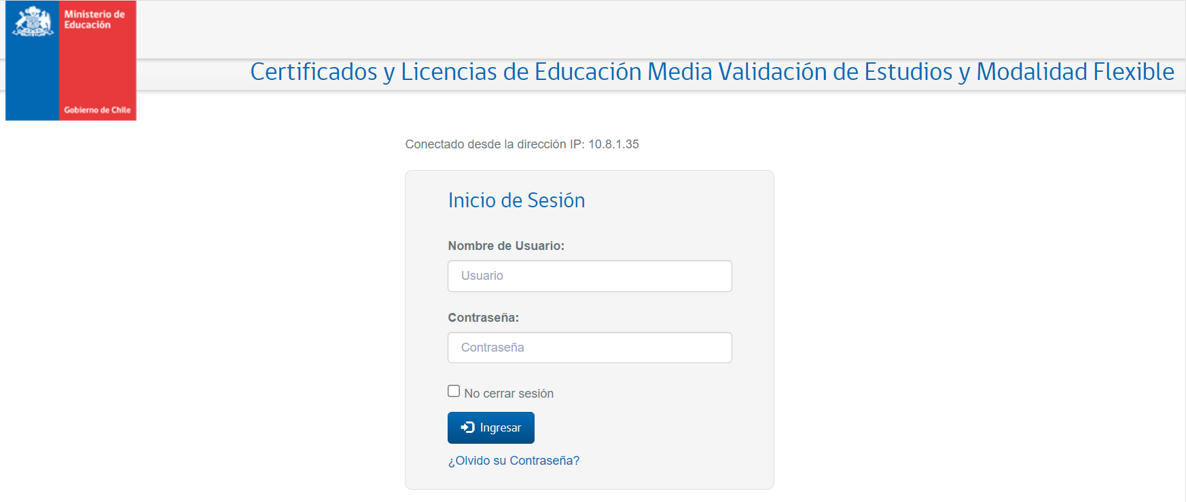

PASO 2: Autentificación en Plataforma
Ingrese su nombre de usuario MINEDUC. Introduzca la contraseña de funcionario Mineduc, que corresponde a la misma clave que usa para el acceso a su computador. Finalmente haga click en ingresar.

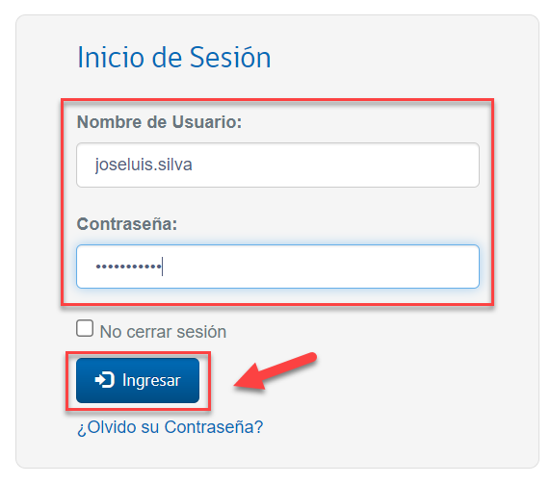

PASO 3: Ingreso al menú principal

Al ingresar se visualizará el ambiente principal, según el perfil de cada usuario en este caso se muestra el perfil del Profesional Regional. Verifique que en la parte superior aparece el nombre de usuario como se observa en la siguiente imagen.

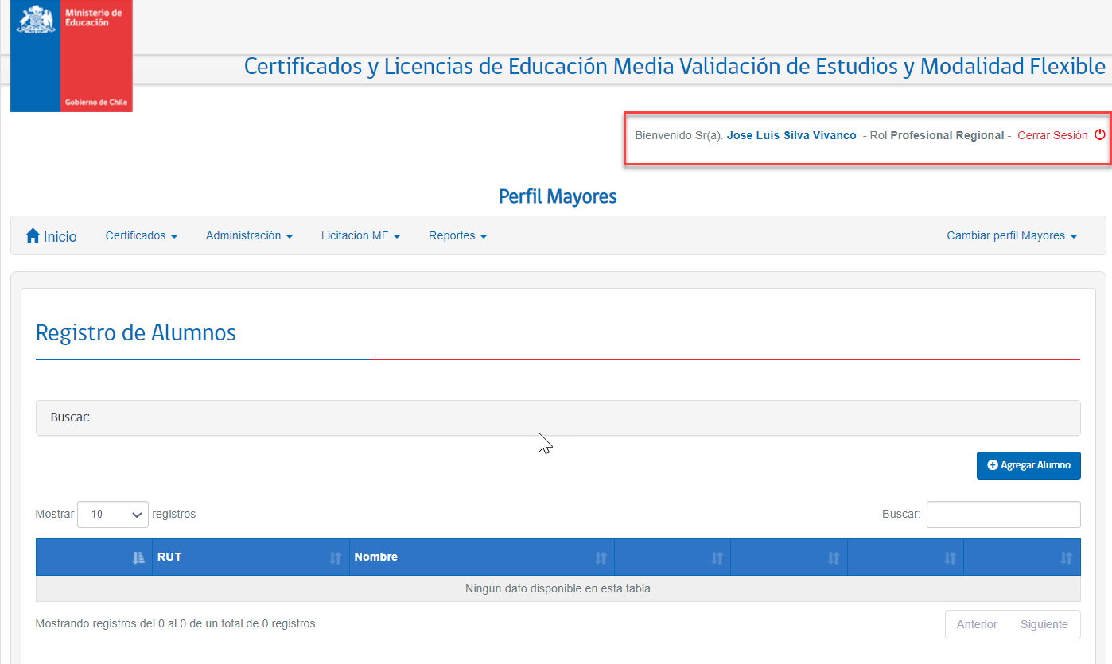

Para generar el reporte, deberá elegir el reporte llamado “REPORTE DE NOTAS REF-CERLIC” según los filtros que mostramos en las siguientes pantallas:

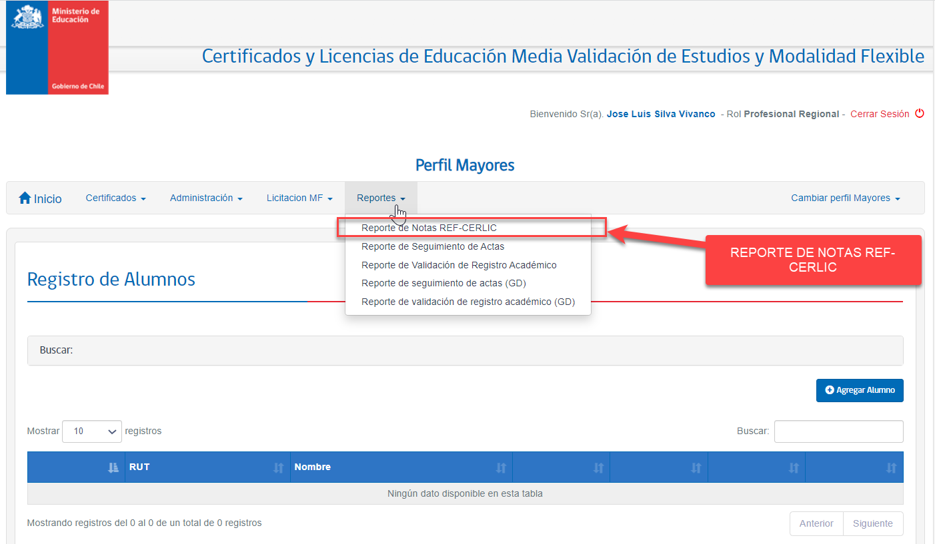

Posteriormente, se deben elegir los filtros necesarios para generar el reporte de notas desde CERLIC.

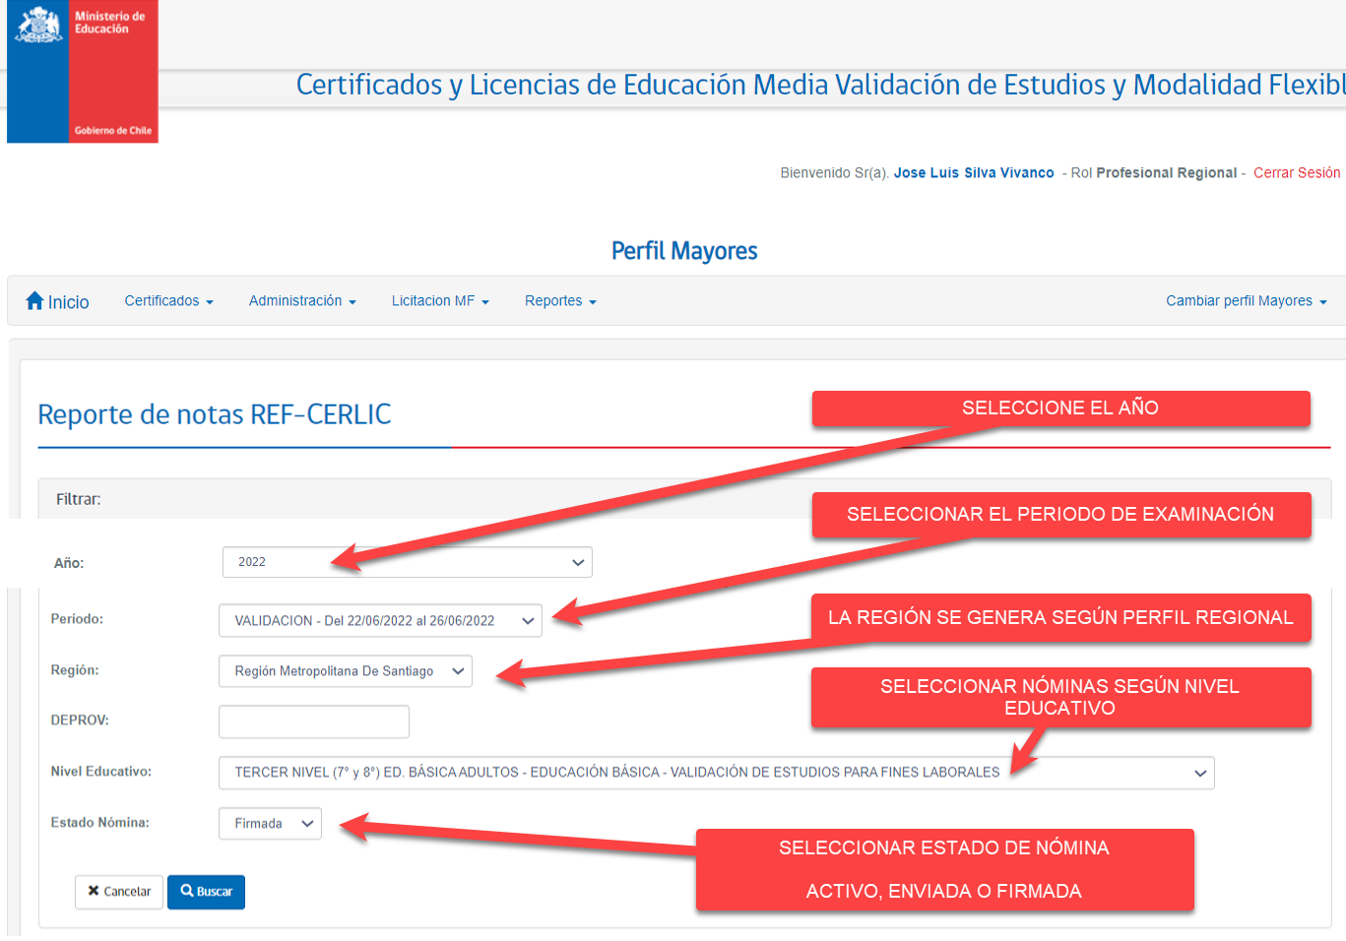

ESTADO DE NÓMINA: es importante tener presente los siguientes conceptos:

- “Activo” son las nóminas que están disponibles para que el establecimiento pueda visualizarlas.
- “Enviada” son las nóminas enviadas al ambiente Director(a) para que sean firmadas y cerradas.
- “Firmada” son las nóminas que se firmaron y cerraron por el Director(a) en su respectivo ambiente.

Una vez elegidos los filtros, obtendremos el reporte para posteriormente exportar a Excel. A continuación, encontrarán paso a paso lo que va sucediendo con la solicitud de reporte.

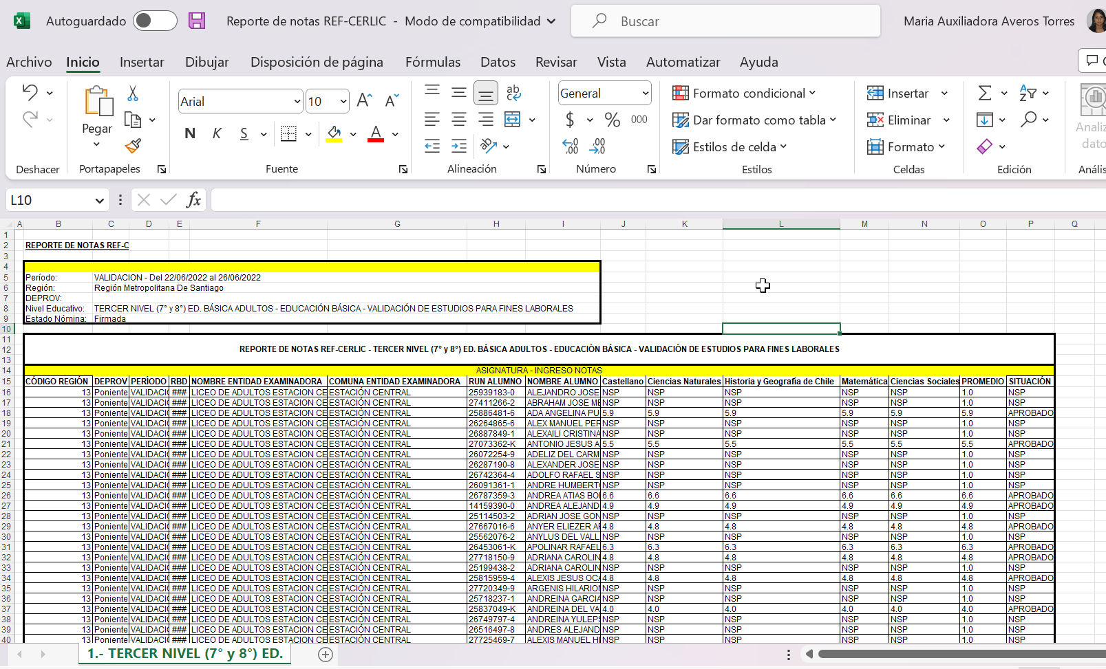

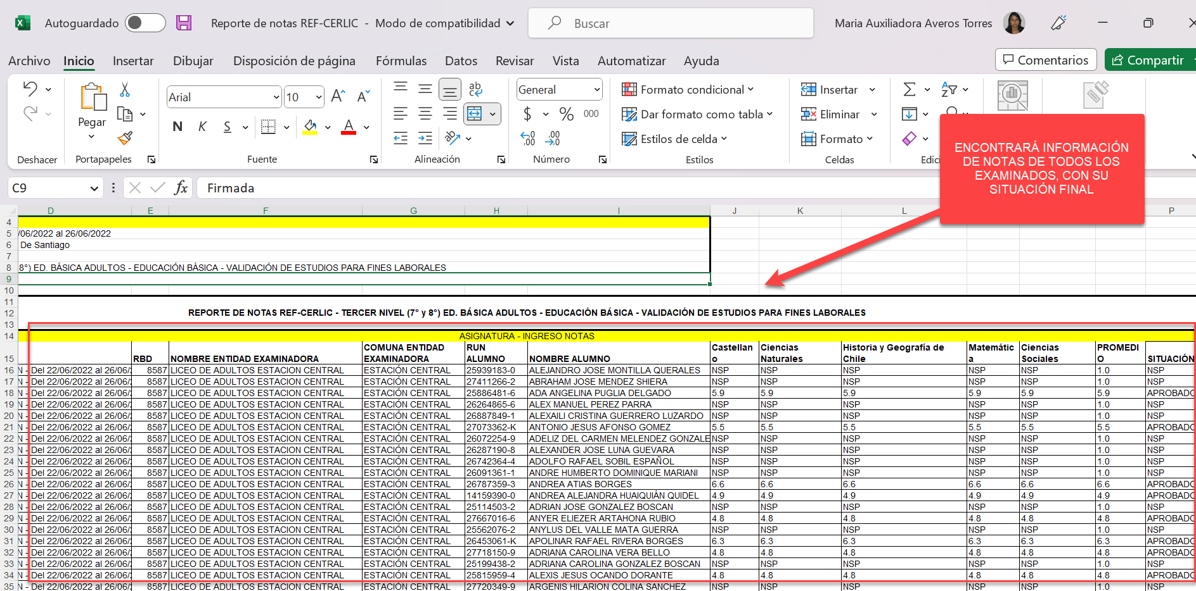

IMPORTANTE: TODO CAMBIO QUE EL ESTABLECIMIENTO EDUCACIONAL REALICE, LUEGO DE ESTA REVISIÓN, SE VERÁN REFLEJADOS A LAS 24 HORAS DESPUÉS DE SU ACTUALIZACIÓN EN LA PRESENTE PLATAFORMA.

REPORTE DE REGISTRO DE SEGUIMIENTO DE ACTAS

Para generar el reporte, deberá elegir el reporte llamado “REPORTE DE VALIDACIÓN REGISTRO ACADÉMICO” según los filtros que mostramos en las siguientes pantallas:

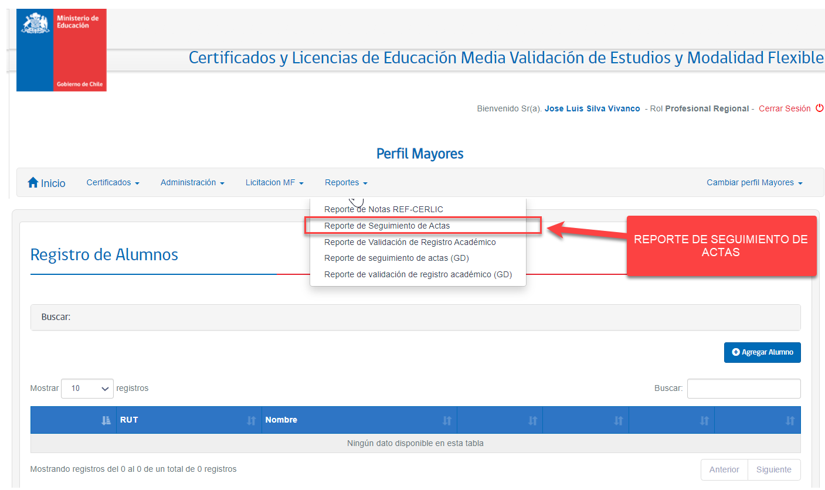

Una vez elegidos los filtros, obtendremos el reporte para posteriormente exportar a Excel. A continuación, encontrarán paso a paso lo que va sucediendo con la solicitud de reporte.
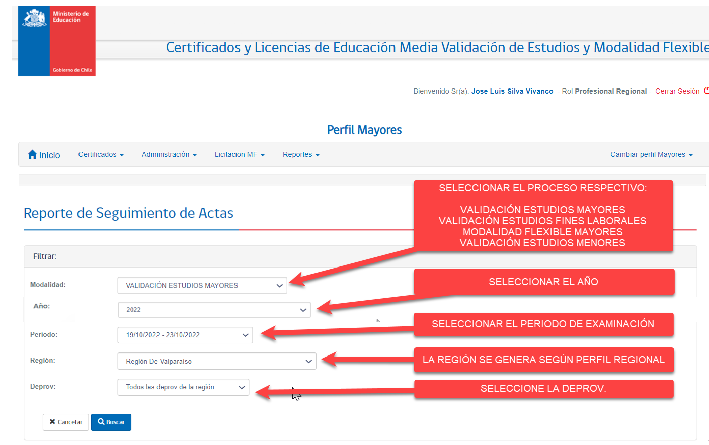

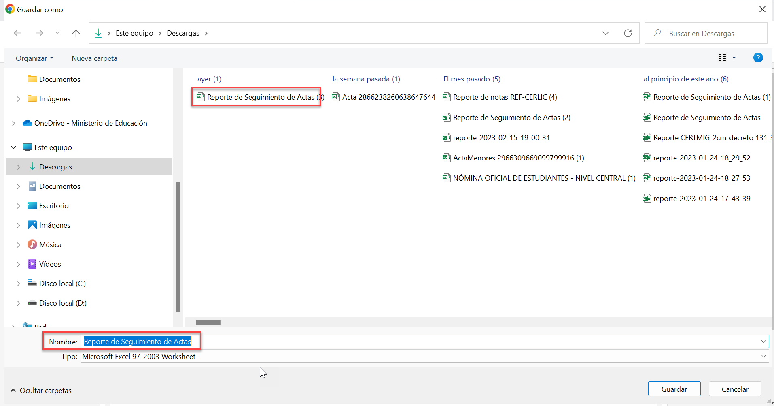

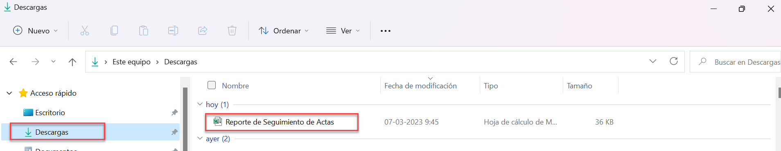

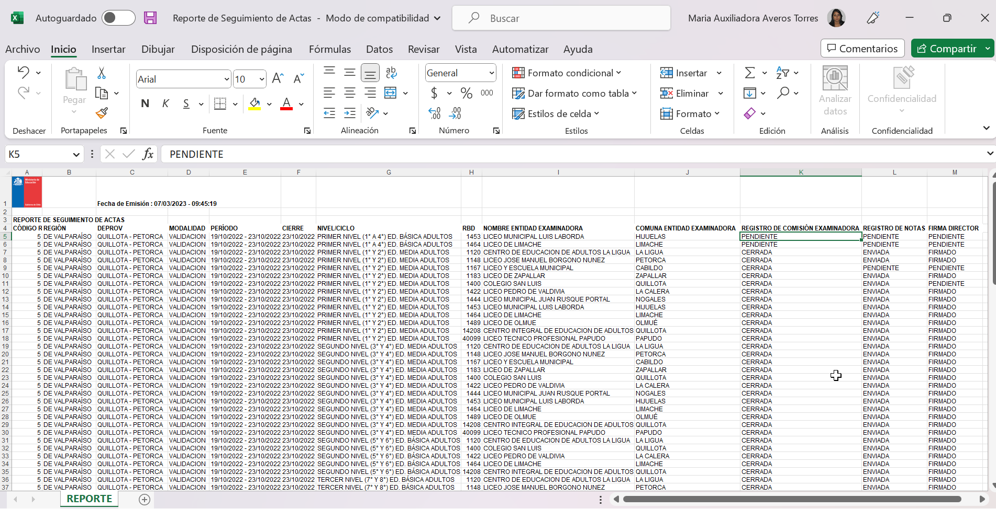

Es importante aclarar los hitos que deben cumplir cada RBD.

- Registro de Comisión Examinadora, la situación final del hito es CERRADA.
- Registro de Notas, la situación final del hito es ENVIADA.
- Firma del director, la situación final del hito es FIRMADA.
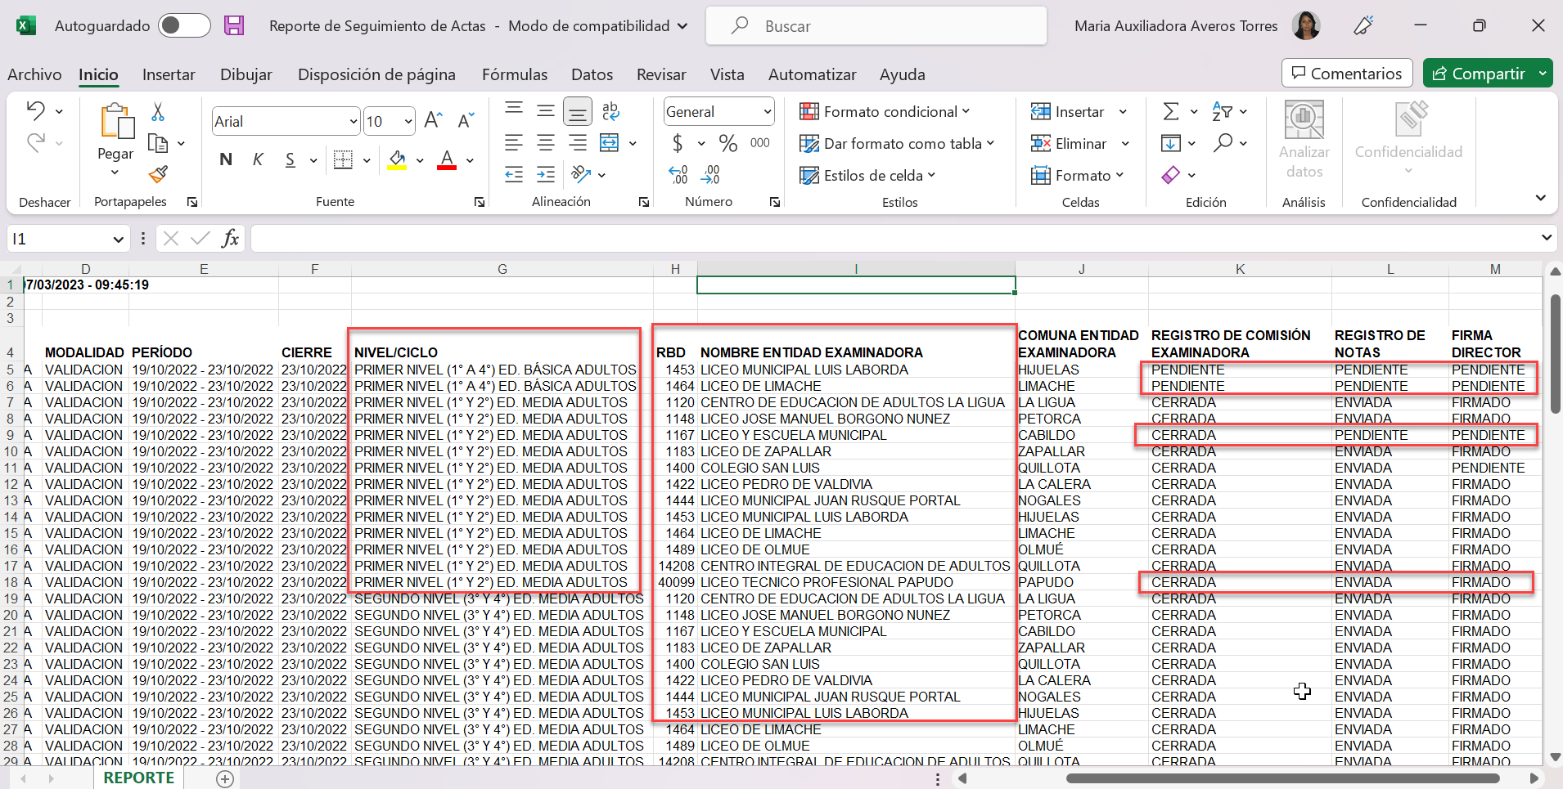
- Cierre completo del proceso

REPORTE DE REGISTRO DE COMISIÓN EXAMINADORA

Para generar el reporte, deberá elegir el reporte llamado “REPORTE DE VALIDACIÓN REGISTRO ACADÉMICO” según los filtros que mostramos en las siguientes pantallas:

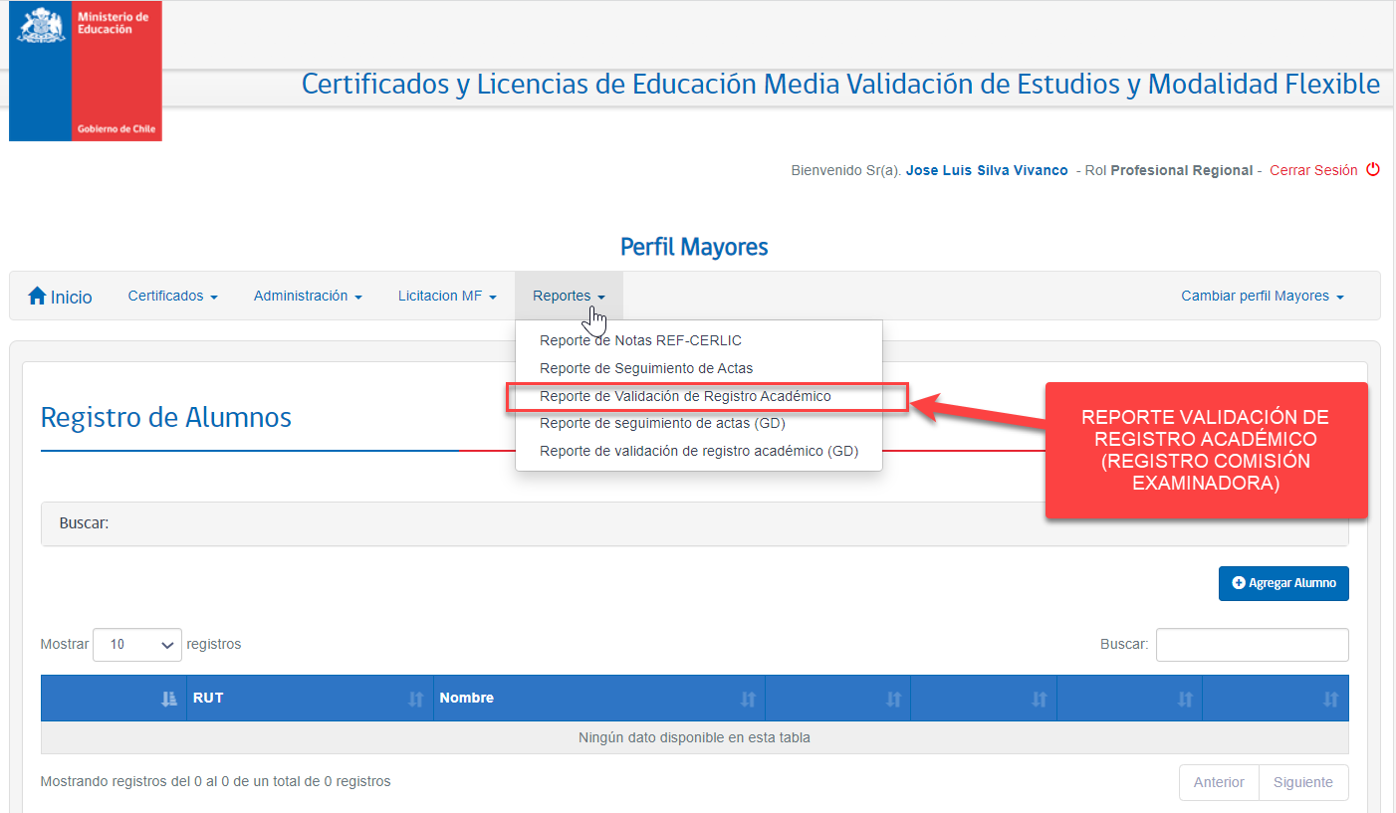

Posteriormente, deberá seleccionar filtros para generar el reporte requerido.

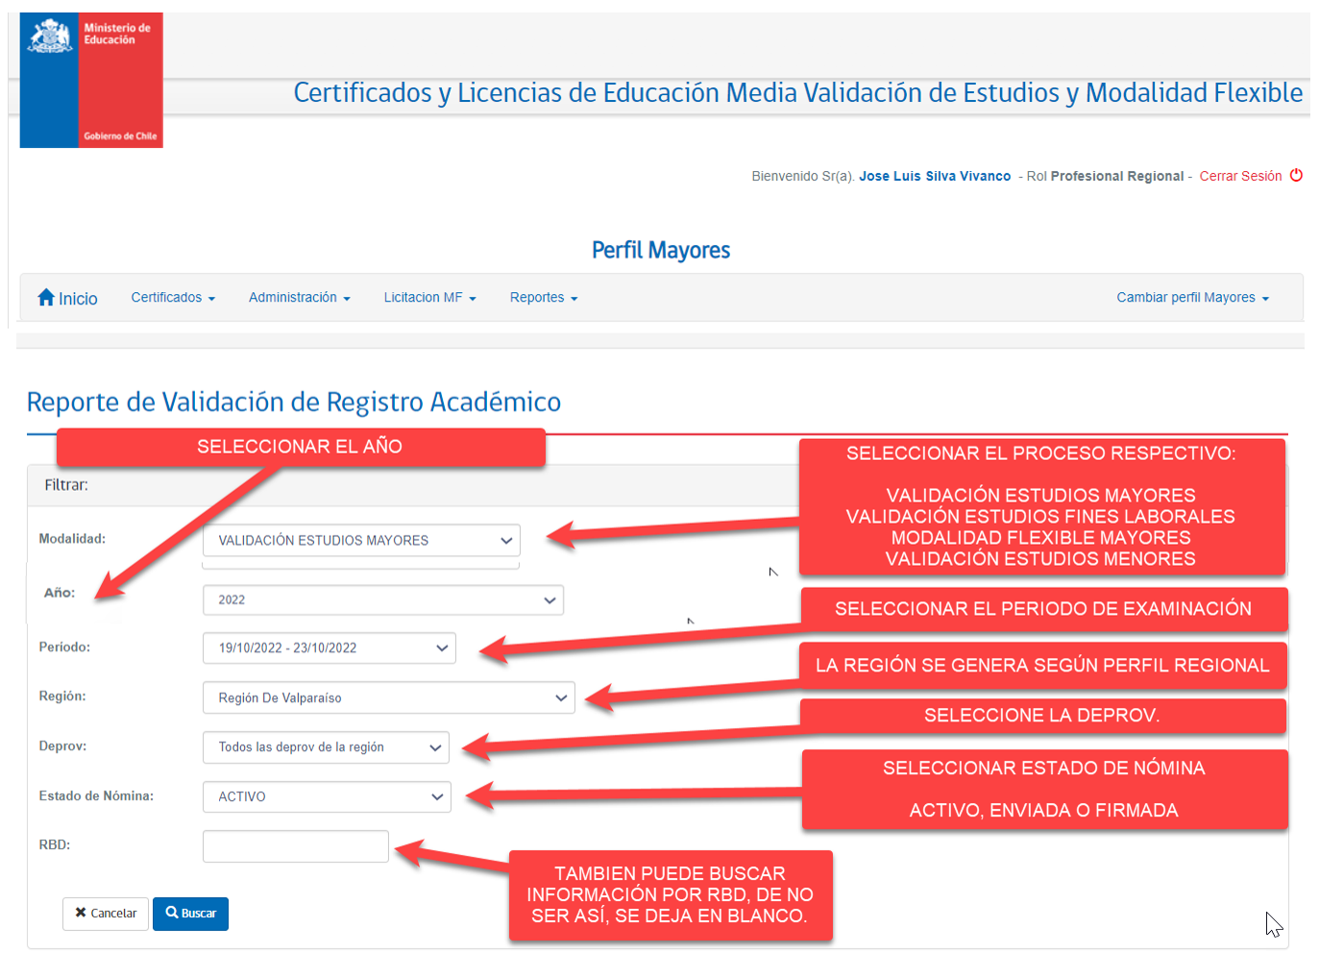

ESTADO DE NÓMINA: es importante tener presente los siguientes conceptos:

- Activo” son las nóminas que están disponibles para que el establecimiento pueda visualizarlas.
- “Enviada” son las nóminas enviadas al ambiente Director(a) para que sean firmadas y cerradas.
- “Firmada” son las nóminas que se firmaron y cerraron por el Director(a) en su respectivo ambiente.

Una vez elegidos los filtros, obtendremos el reporte para posteriormente exportar a Excel. A continuación, encontrarán paso a paso lo que va sucediendo con la solicitud de reporte.
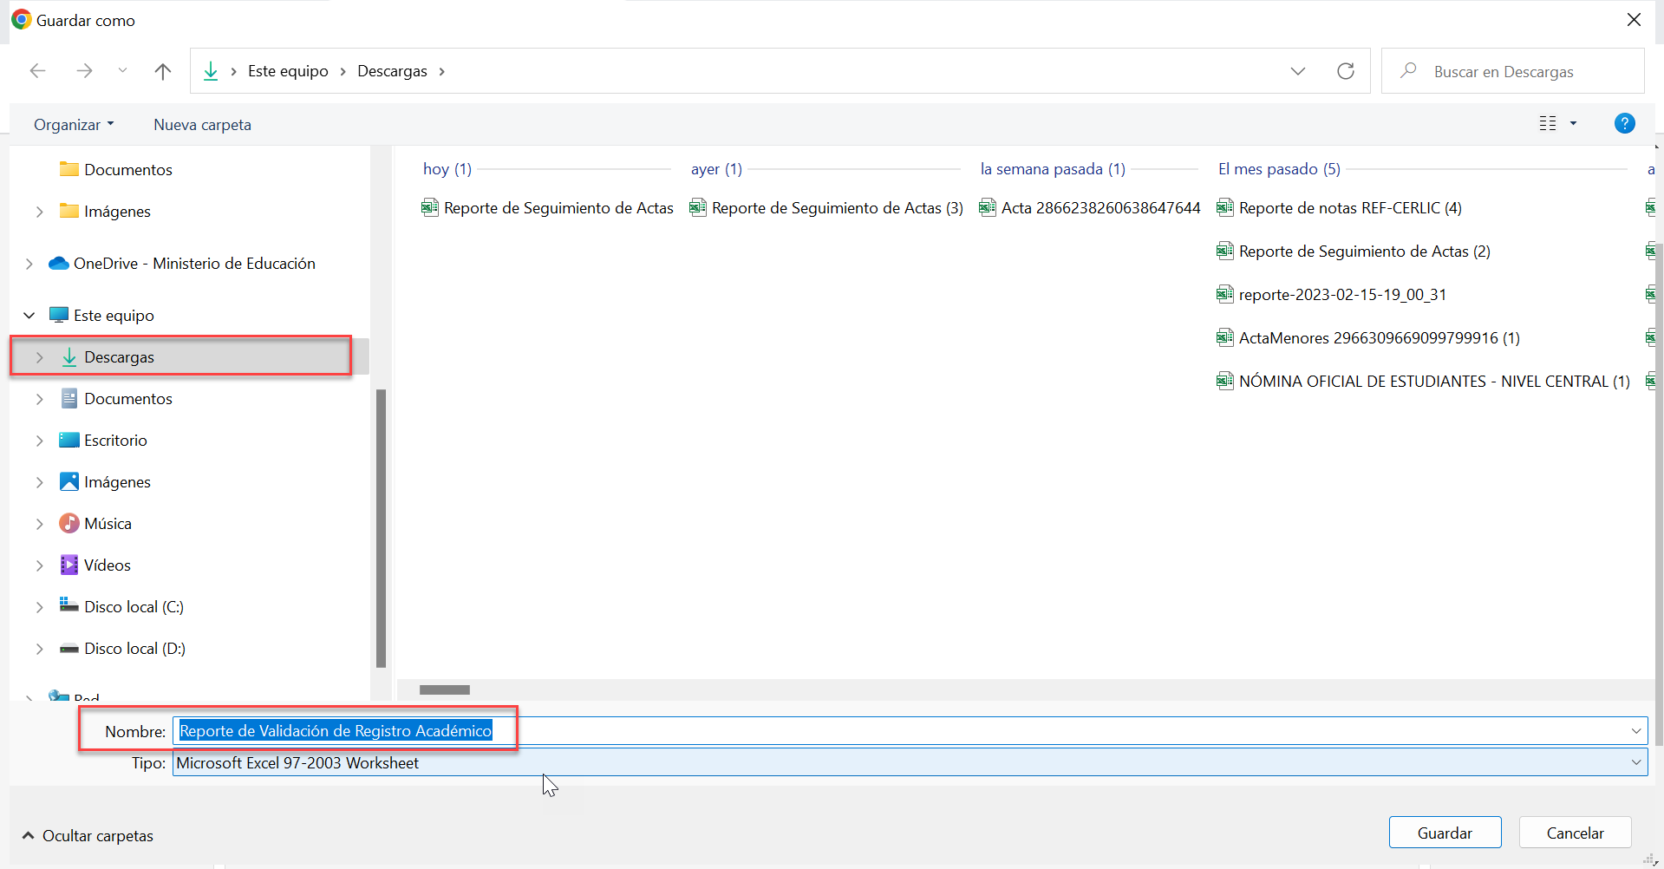

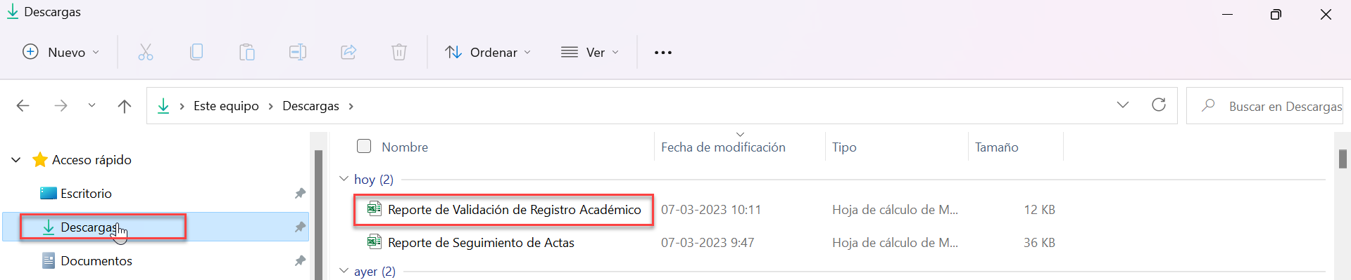

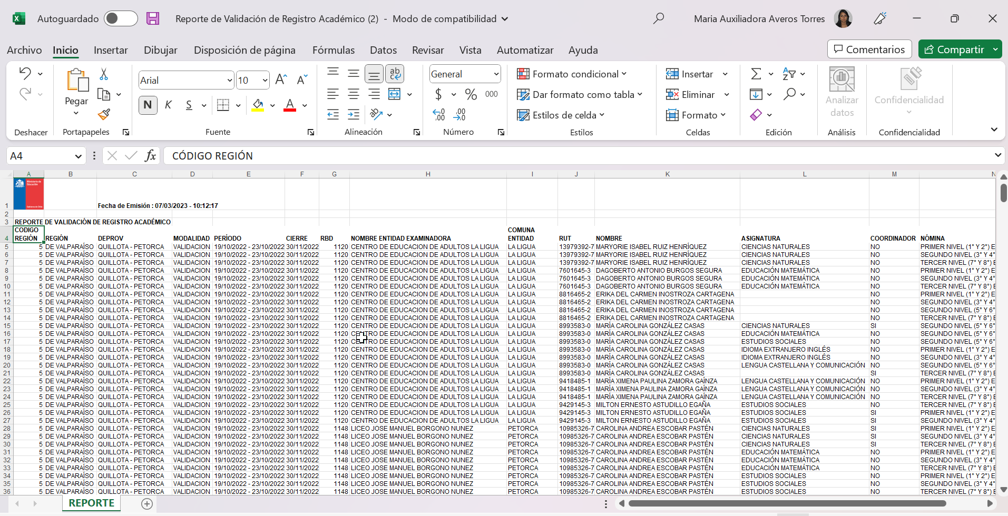
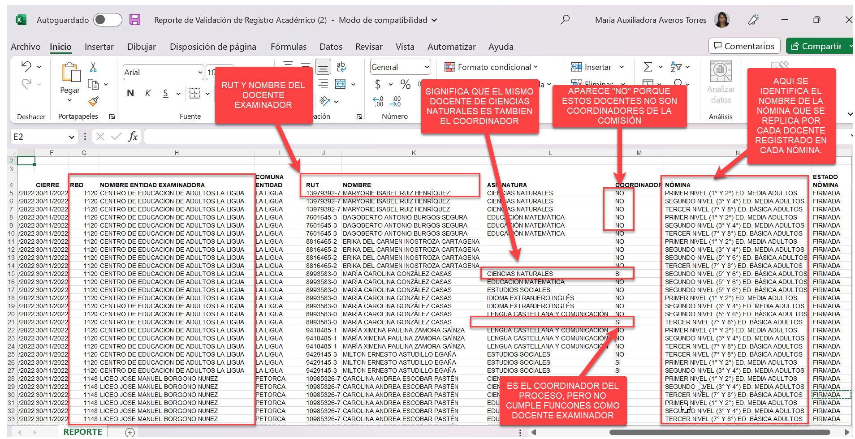
Al final de cada fila, aparece el estado del acta de examen “ESTADO DE NÓMINA”, cuyos conceptos están indicados anteriormente.

ANEXO N.° 14: FICHA SOLICITUD DE RECORRECCIÓN

El proceso de recorrección consiste en realizar nuevamente la corrección de su prueba, con el fin de:
a) Orientar el reforzamiento que requiere el examinado y b) Corroborar la nota obtenida, la cual podrá mantener o modificar la nota informada (en menor o mayor nota, influyendo en la situación final de aprobado o reprobado).

Indicar fecha de la solicitud
Región
Rut
Nombres
Apellido Paterno
Apellido Materno
Correo electrónico
Nombre del establecimiento educacional (la información debe ser la misma que la señalada en la autorización disponible en SNEC)
Indicar período en que fue examinado/a  (la información debe ser la misma que la señalada en la autorización disponible en SNEC) | Marcar con una X | Mes de examinación (según periodo nacional)
 |  | Mes de Abril año 20____
 |  | Mes de Junio año 20 ____
 |  | Mes de Agosto año 20____
 |  | Mes de Octubre año 20____
Nivel Educativo  (la información debe ser la misma que la señalada en la autorización disponible en SNEC) |  | Primer Nivel de Educación básica
 |  | Segundo Nivel de Educación básica
 |  | Tercer Nivel de Educación básica
 |  | Primer Nivel de Educación media
 |  | Segundo Nivel de Educación media
 |  | Tercer Nivel de Educación básica fines laborales
 |  | Segundo Nivel de Educación media fines laborales
Asignatura (s) que necesita sea (n) re corregida (s)  (si usted solicita la recorrección de la prueba para fines laborales no debe indicar la asignatura) |  | Lengua Castellana y Comunicación
 |  | Educación Matemática
 |  | Ciencias Naturales
 |  | Estudios Sociales
 |  | Idioma extranjero inglés
Fundamente brevemente las razones de esta solicitud de recorrección
Firma, recuerde que debe adjuntar los comprobantes de rendición de cada prueba que necesita sea re corregida

ANEXO N.º 15: INFORME DE RECORRECCIÓN

Examinado | XXXXXXX
Rut | 00.000.000-0
Nivel Educativo | Primer/Segundo/Tercer Nivel de Básica/Media
Asignatura | XXXXXXX
Región | XXXXXXX
Fecha de Examinación | XXXXXXX
Fecha de Recorrección | XXXXXXX
Código de Barra | XXXXXXX

Estimado/a:

A través del presente, informamos los resultados de la solicitud de recorrección de su prueba:

Total, de ítems de la prueba | XX
N.° de ítems correctos | XX
N.° de ítems incorrectos | XX
Nota final | XX

Si, usted, desea volver a rendir este examen le sugerimos estudiar nuevamente el temario, repasando aquellos contenidos asociados a las respuestas incorrectas. A continuación, indicamos los temas en que deberá profundizar:

Contenidos

Le agradecemos su interés en continuar y/o completar sus estudios y lo invitamos a proseguir con su trayectoria educativa.

TIMBRE
Educación de Personas Jóvenes y Adultas (EPJA)
División de Educación General
Ministerio de Educación

Dicha capacitación será realizada de manera online en una fecha y horario que se informará oportunamente. -

